# Chapter 3: C sharp and fundamentals

## First script

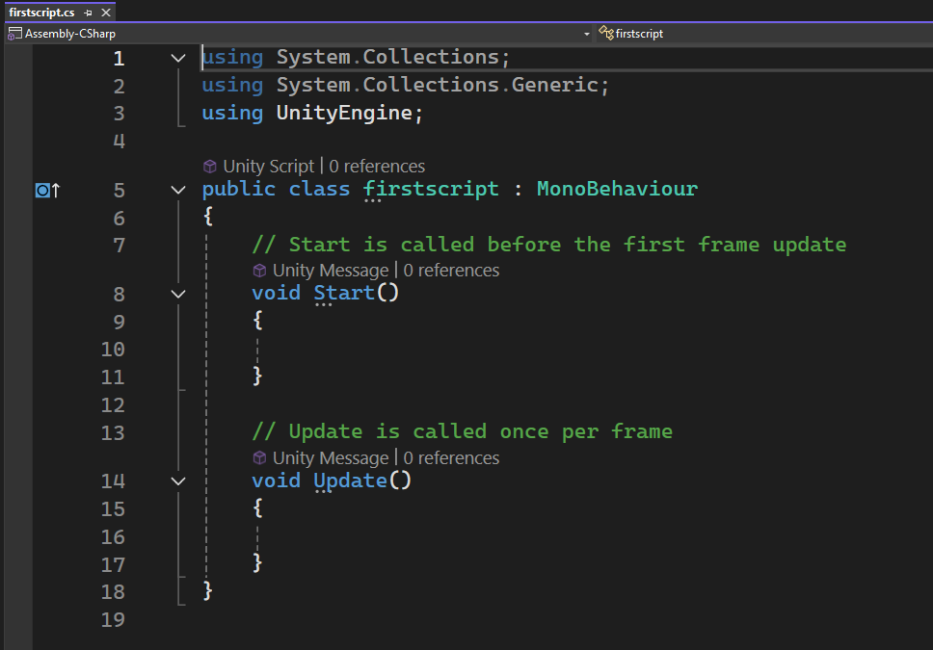

Start được dùng để gọi khi màn hình bắt đầu chạy

Update được dùng để gọi khi các frame per second từ từ thay đổi.

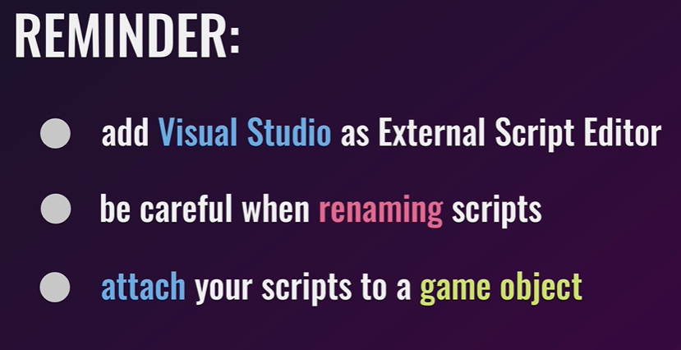

## Variables

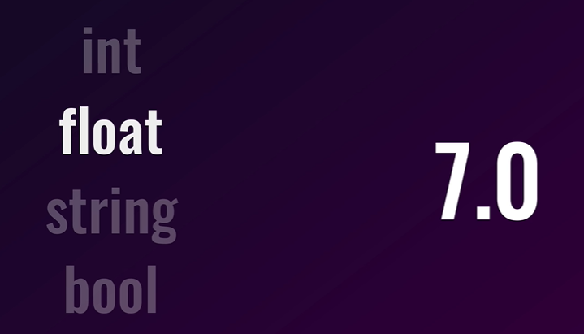

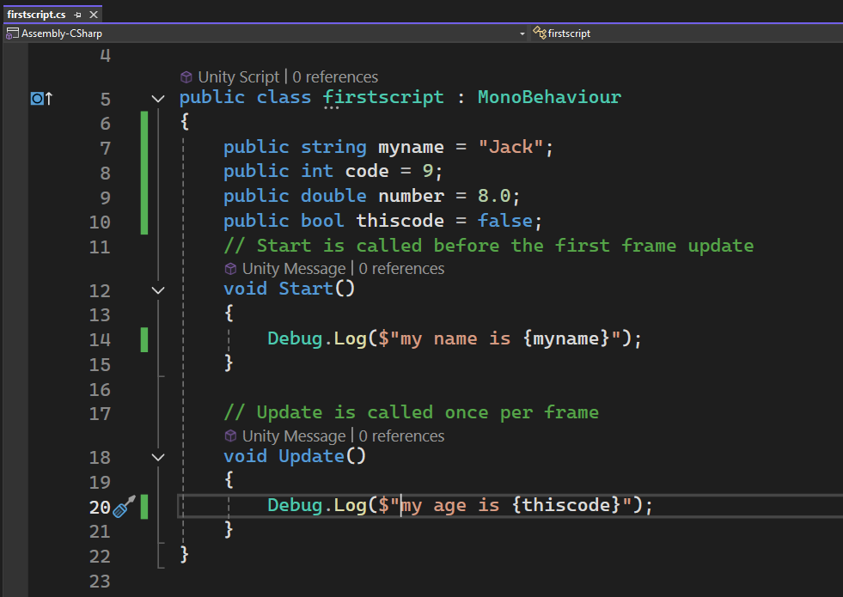

Một biến (variable) khi khởi tạo lên đã được chỉ định một kiểu dữ liệu xác định cho nó

Có 4 loại dữ kiệu chính mà ta sẽ dùng:

Int: Số nguyên

Float: Số thực

String: Được sử dụng để lưu trữ những giá trị kiểu chữ cho biến.

Bool: Cho phép một biến lưu trữ giá trị đúng hoặc sai.

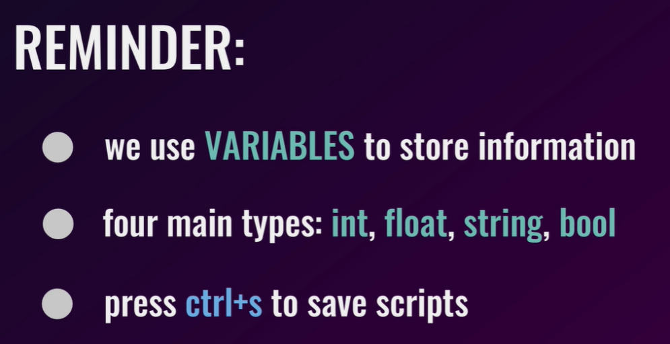

## Functions

Hàm Functions trong C# hay còn gọi là phương thức, nó là một khối lệnh bao gồm các lệnh nhằm thực hiện một tác vụ nào đó.

Cách để tạo phương thức đơn giản:

Step1: Tạo phương thức Hello:

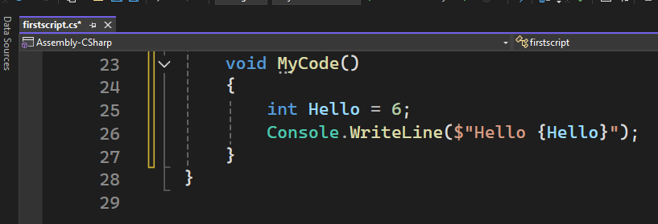

Step2: Call phương thức qua Start hoặc update bằng gọi tên phương thức mà ta tạo:

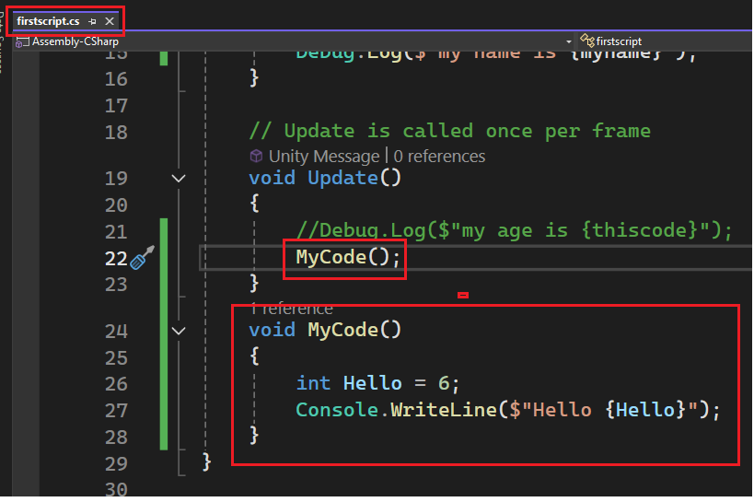

Ta có thể tạo thêm parameter để tạo thêm các biến

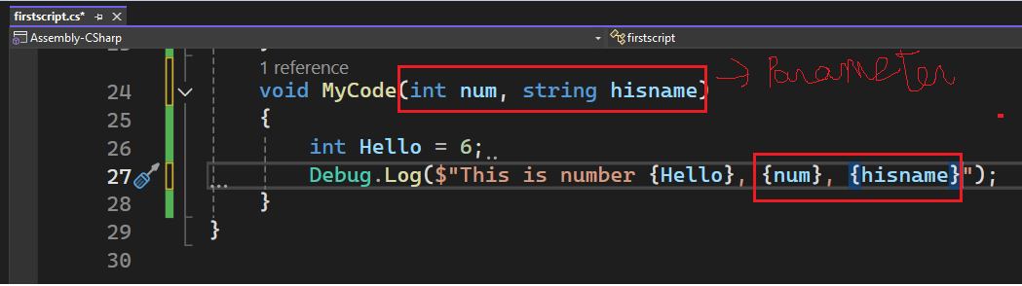

Ở phần này sẽ gặp lỗi vì ta chưa khai báo các kết quả từ parameter:

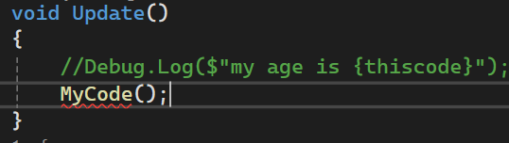

Ta thêm các kết quả từ parameter:

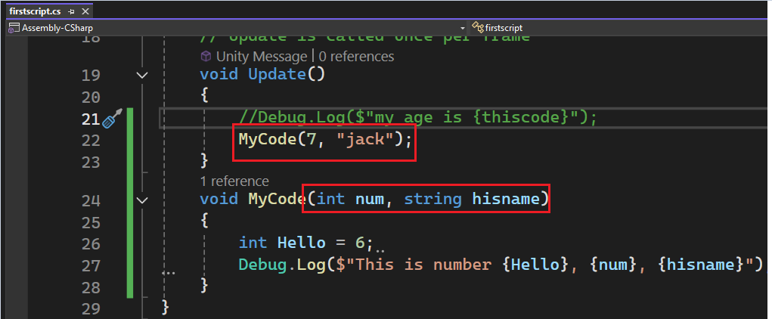

Ta cũng có dạng phương thức trả về int với lệnh return:

## Challenge_Functions

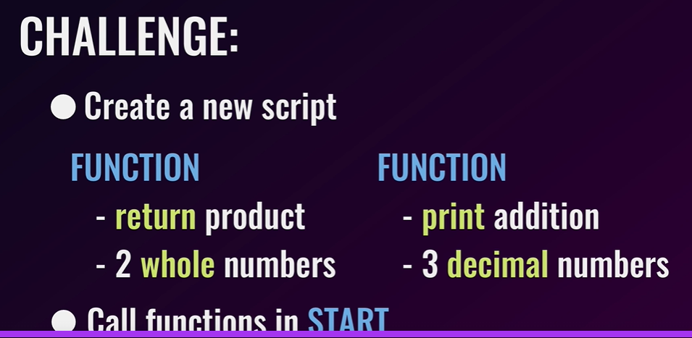

## Challenge_Review

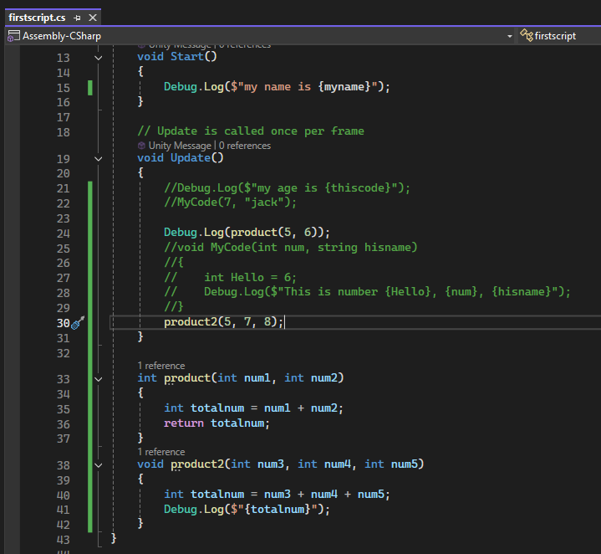

## OOP (classes)

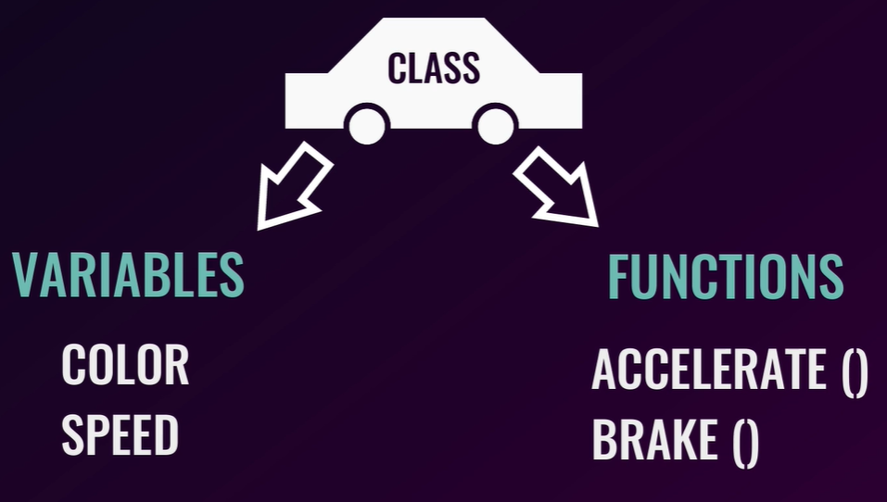

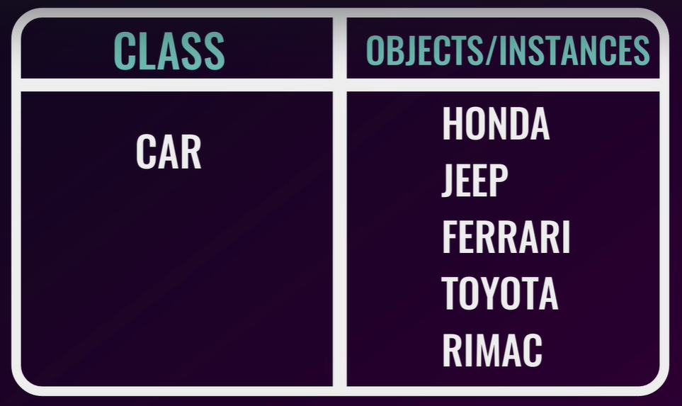

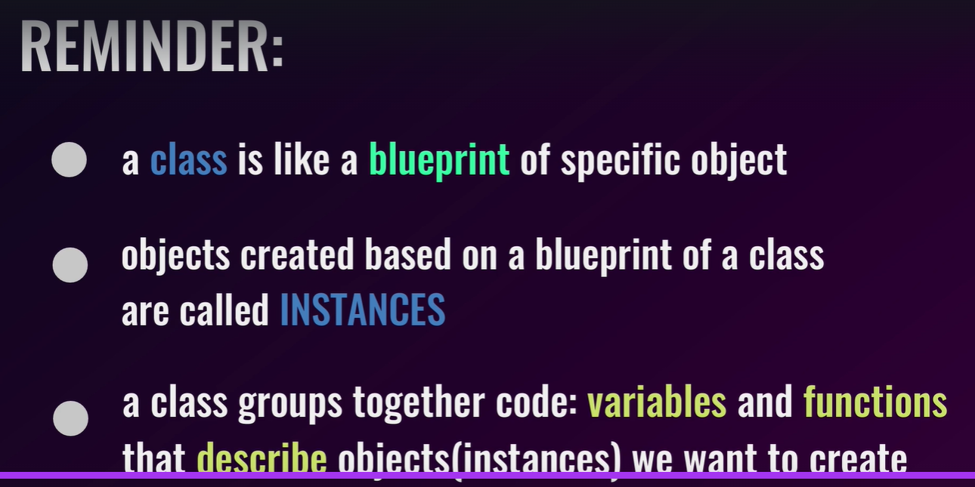

Khái niệm cơ bản của OOP là:****Class >> Object >> Instance.****

Class giống như là một bản thiết kế. Object là vật thể thực được xây dựng dựa trên bản thiết kế này (giống như một ngôi nhà). Còn instance là một bản sao ảo (không phải thực) của Object.

Vd như cái này:

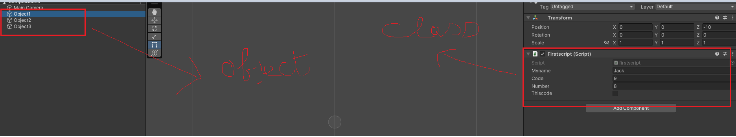

Có 3 object từ bên trái đang sử dụng chung 1 bản thiết kế class là firstscript:

## Access modifier:

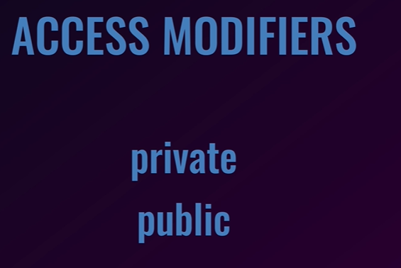

Private: chỉ xem được trong class của nó



Trong class a có thể xem được biến từ private nhưng trong class b thì hoàn toàn ko thể thấy được

Public: Cho phép người dùng xem được biến này qua các lớp khác:

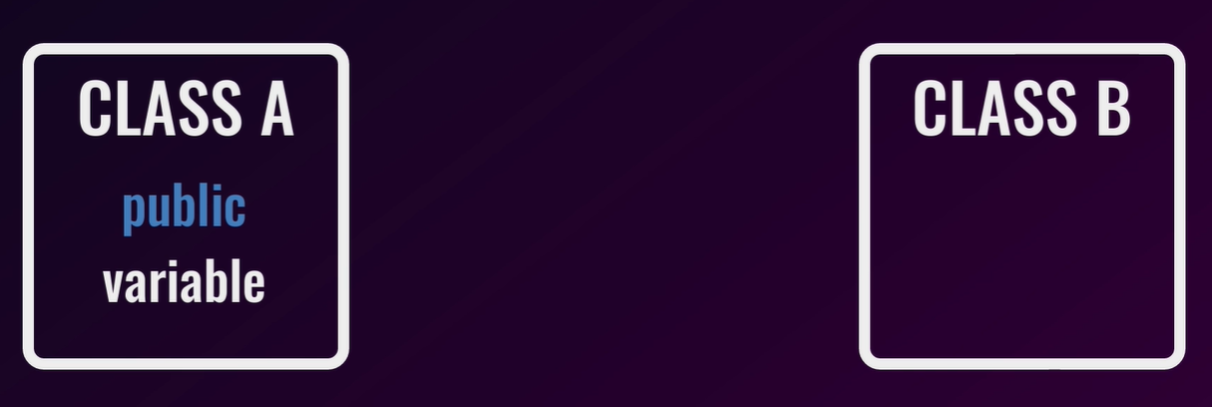

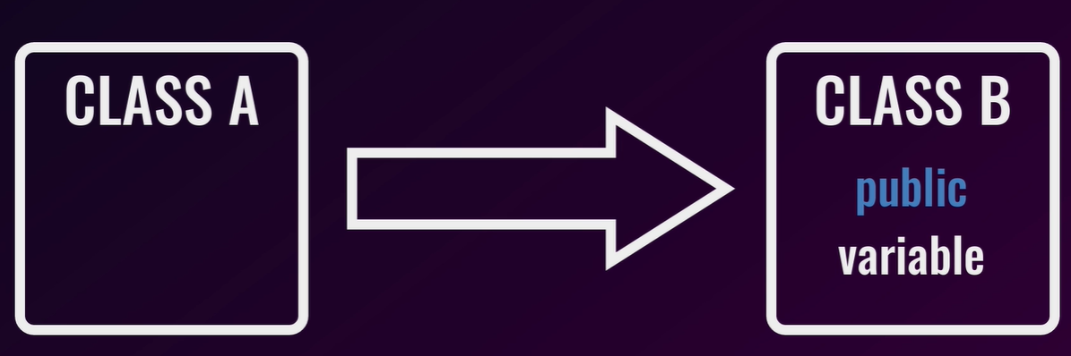

Vs từ classA:

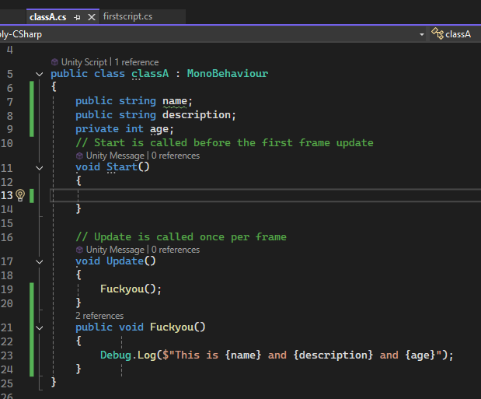

classA có chức năng đại diện cho một đối tượng trong game với các thuộc tính name, description, và age. Các giá trị này có thể được khởi tạo trong Unity Editor hoặc từ các script khác.

Start() khởi tạo một số giá trị khi đối tượng được kích hoạt.

Update() thực hiện các hành động liên tục theo từng khung hình.

DisplayInfo() được sử dụng để in thông tin của đối tượng ra bảng điều khiển trong Unity.

Vd classB

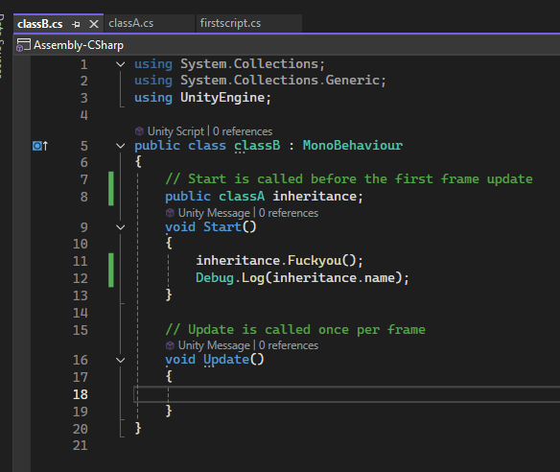

Trong classB có biến “inheritance” kế thừa từ classA --> classB có thể lấy các thông tin public từ classA:

Trong Unity Editor, bạn có thể kéo một **GameObjec**t chứa script **classA** và thả vào ô inheritance trong Inspector để gán giá trị cho biến này. Từ đó, **classB** có thể tương tác với các thuộc tính và phương thức của đối tượng classA được tham chiếu.

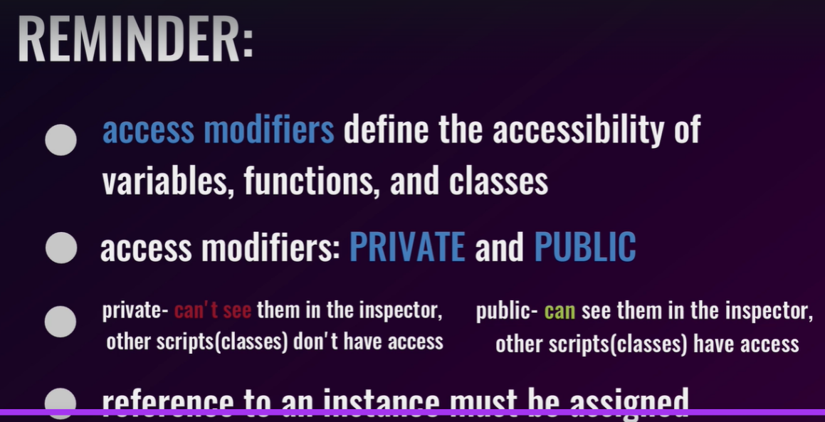

## Execution Order in Scripts

<https://docs.unity3d.com/Manual/ExecutionOrder.html>

## New Scene and Layout

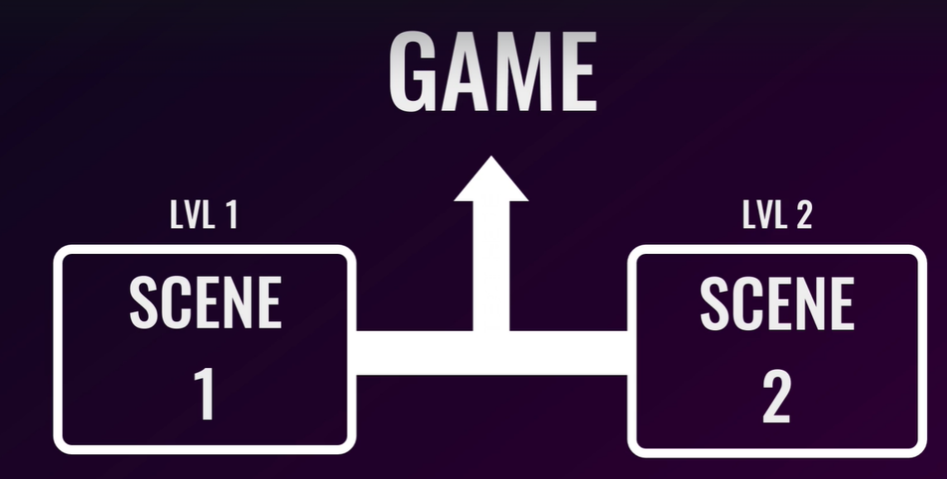

<https://docs.unity3d.com/Manual/CreatingScenes.html#:~:text=Scenes%20are%20where%20you%20work,%2C%20obstacles%2C%20decorations%2C%20and%20UI>

## Conditions + [Mini Challenge]

Câu lệnh **if else** trong C# cho phép thực hiện một khối lệnh sau khi kiểm tra biểu thức này. Nếu biểu thức điều kiện là đúng **(true)**, khối lệnh theo sau câu lệnh if sẽ được thực thi. Ngược lại, nếu biểu thức điều kiện là sai **(false)**, khối lệnh theo sau câu lệnh else sẽ được thực thi.

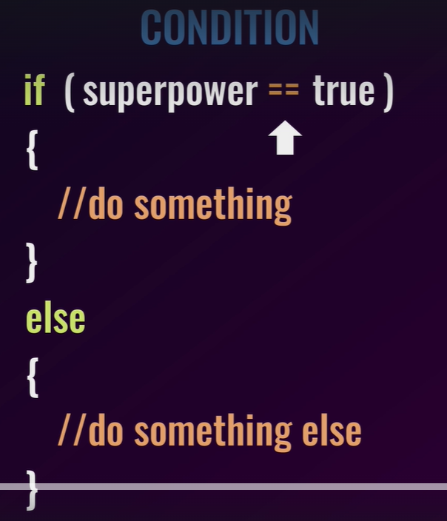

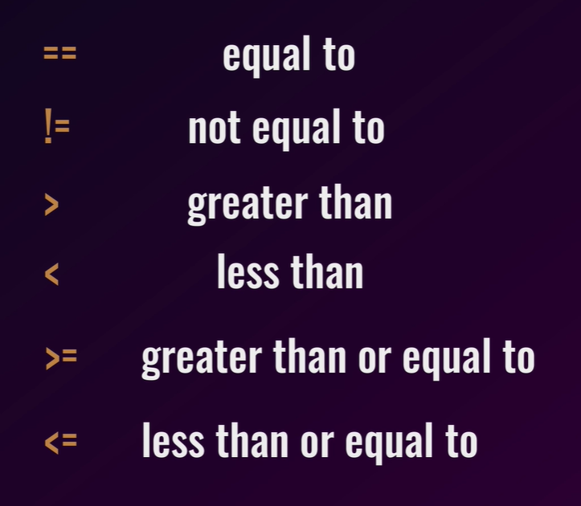

Vd như code này

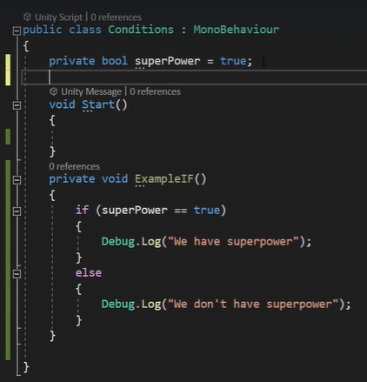

Nếu mà superPower thỏa mãn điều kiện là true thì nó sẽ xuất ra kết quả có superpower

Còn ko là sẽ ko có superpower:

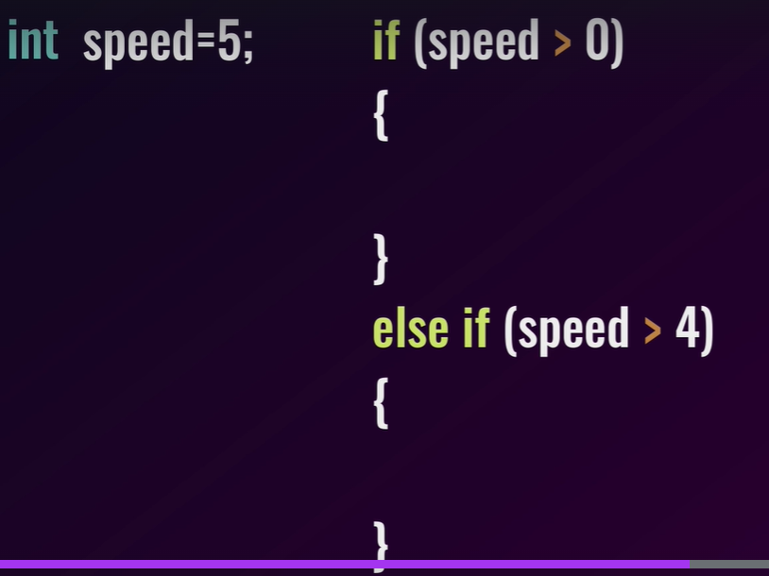

Elseif sẽ ra các tình huống khác khi kết quả đầu ko thỏa mãn điều kiện:

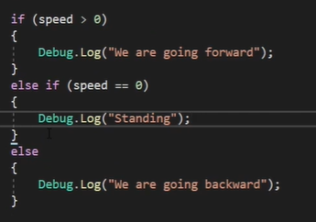



Một lệnh **switch** trong C# cho một biến được kiểm tra một cách bình đẳng trong danh sách các giá trị. Mỗi giá trị được gọi là một **case** - trường hợp và biến được chuyển tới được kiểm tra cho mỗi trường hợp **switch**.

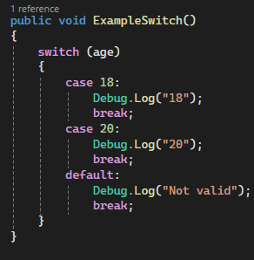

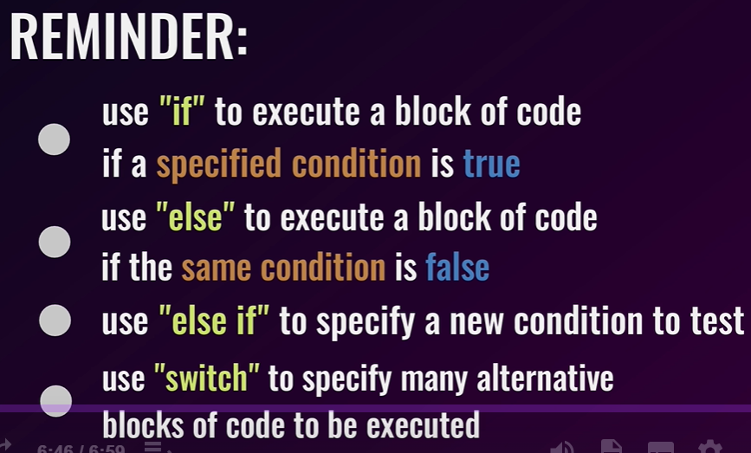

## Loops



Câu lệnh trong C# (C# Statement) là một đơn vị thực thi cơ bản của một chương trình. Một chương trình sẽ bao gồm nhiều câu lệnh.

Vd như cái này:

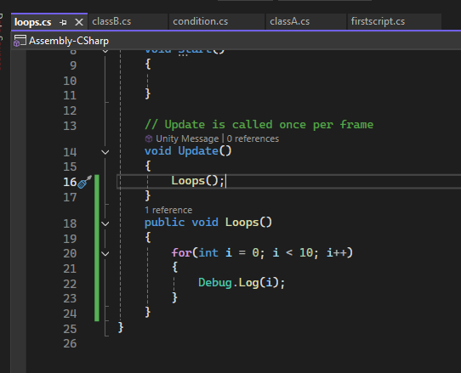

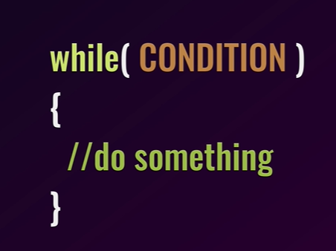

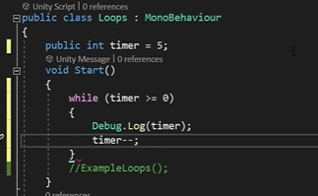

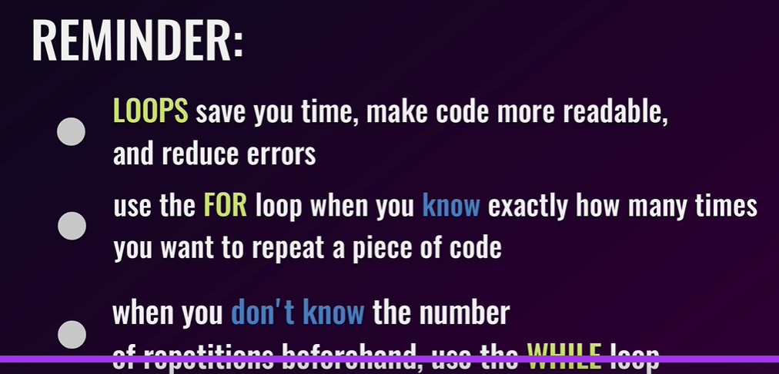

## Challenge+Review- Loops

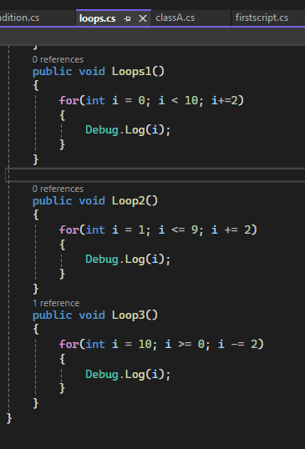

## Arrays

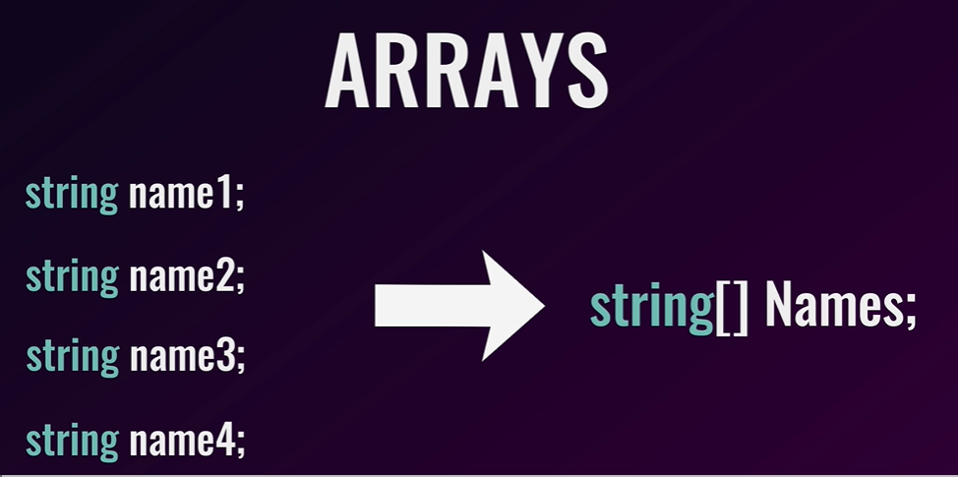

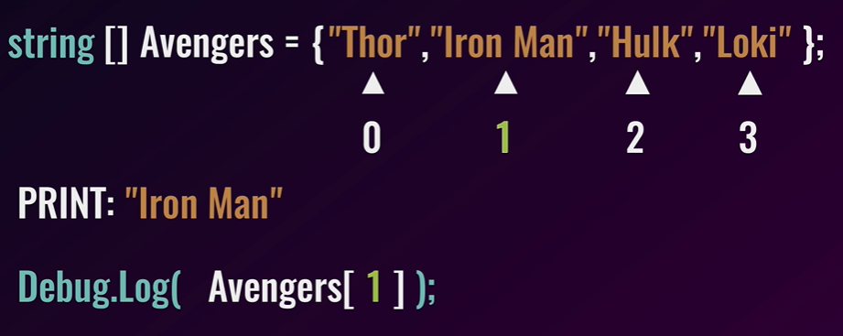

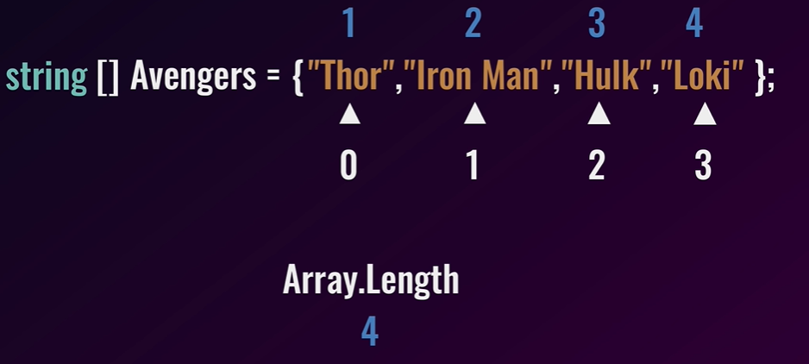

Vd như cái này

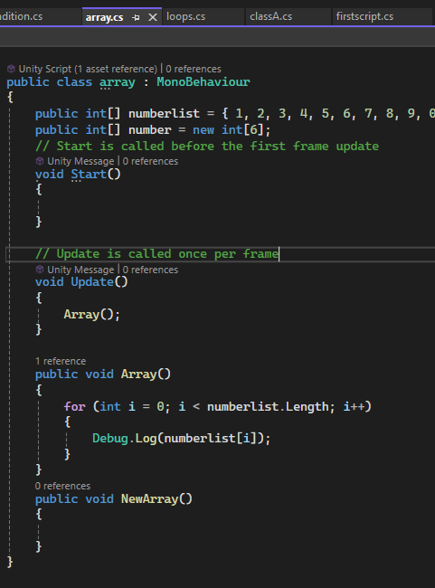

Ta có public mảng dạng int từ biến numberlist có 10 chữ số và

Dạng mãng chứa số lượng dữ liệu mà ta cần

Trong phương thức Array, ta đếm số lượng số trong mảng numberlist với Length qua vòng lặp

Thêm vd và vòng lặp foreach, khác với for, nó chỉ lặp lại trong mảng đã có sẵn thay vì thêm điều kiện từ for:

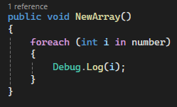

## Unity Documentation

<https://www.udemy.com/course/unity2dmaster/learn/lecture/25761324#overview>

# Chapter 4: BasicPhysics Mini Game

## Project Setup and Version Note

## Sprite Editor

<https://docs.unity3d.com/Manual/SpriteCreator.html>

Có 8 loại hình thù khác nhau:

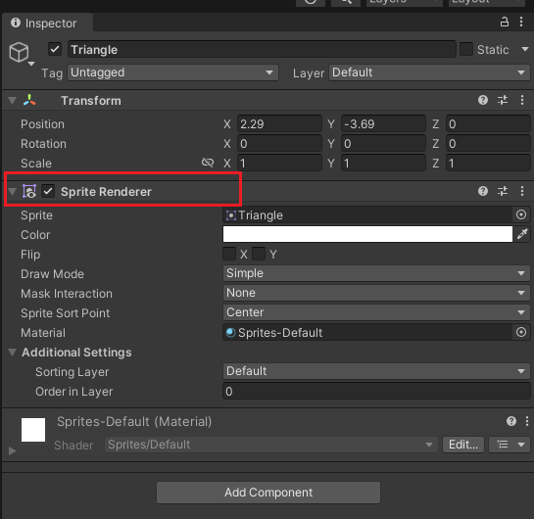

<https://docs.unity3d.com/2022.3/Documentation/Manual/class-SpriteRenderer.html>

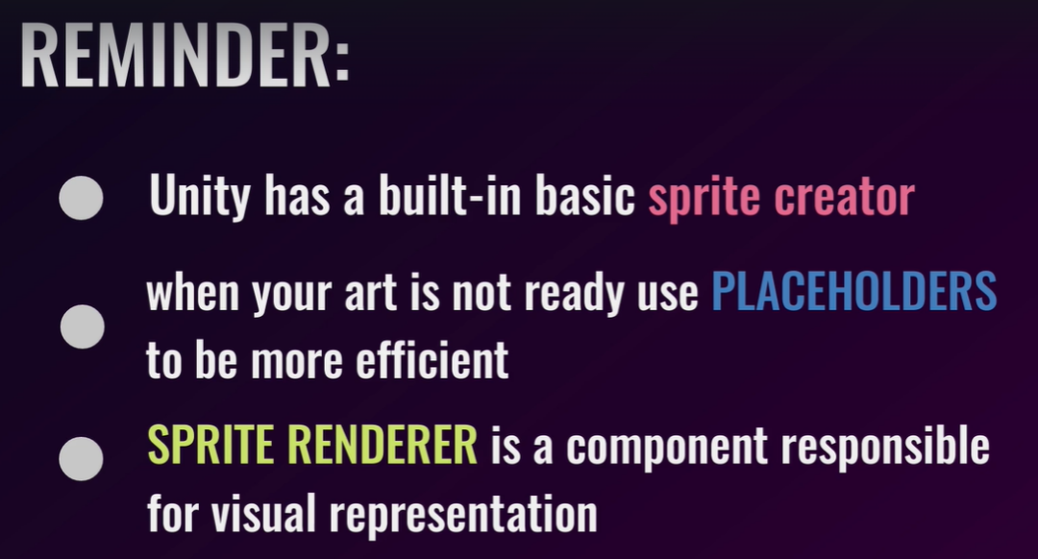

## Rigidbody and Gravity

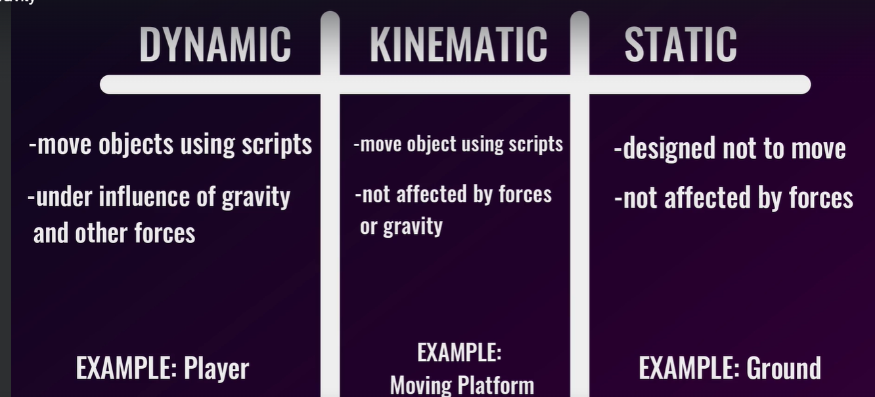

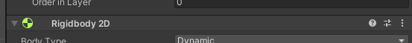

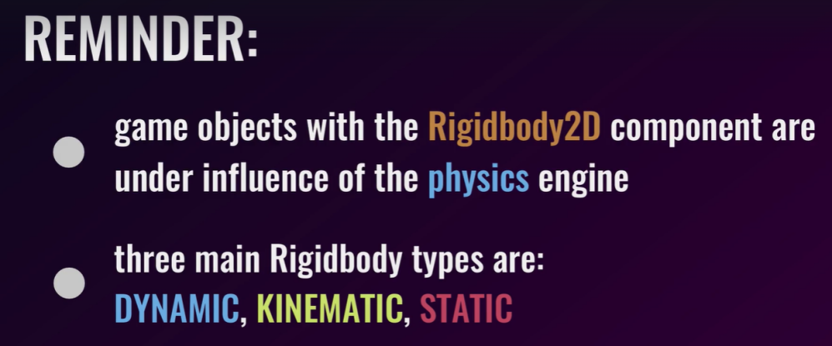

## Colliders and Triggers

1. Collider

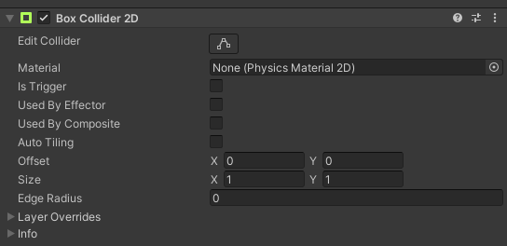

<https://docs-redirects.unity.com/class-BoxCollider2D?version=2022.3>

1. Trigger

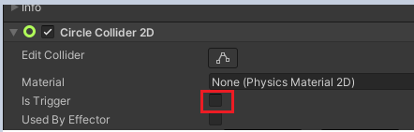

Khi kích hoạt cái trigger này, nó sẽ rớt xuyên qua ground mặc dù có collider:

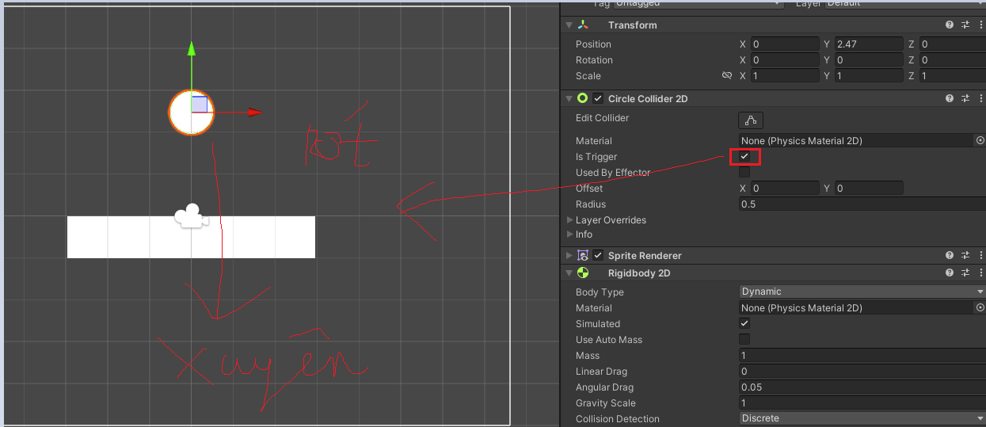

Overall

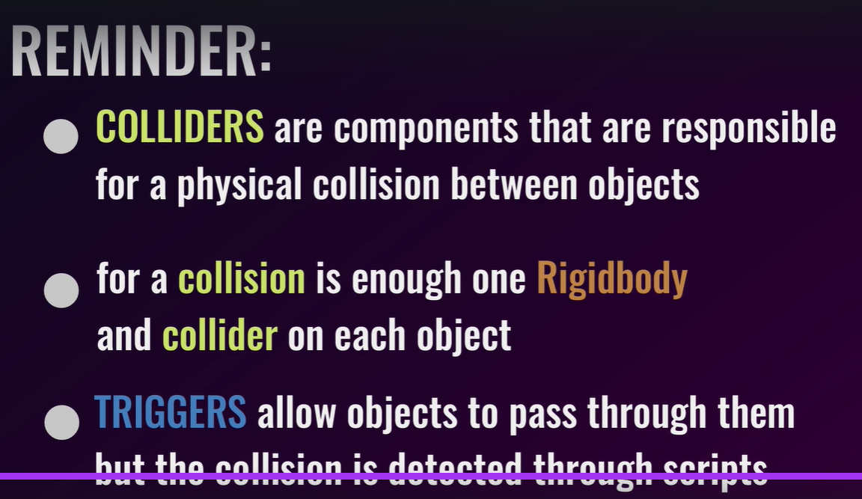

## Collision Matrix and Layers



Tuy nhiên, ta có cách khác và đó là tạo lớp layer:

Vd ta tạo layer qua cách này:

Step1:

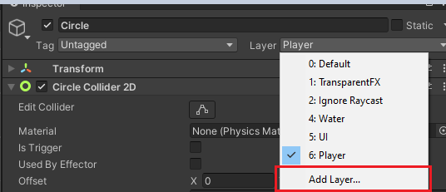

Step2:

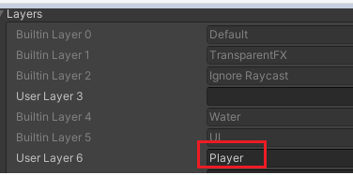

Ta vào cái edit->project setting:

Chọn Physical 2D:

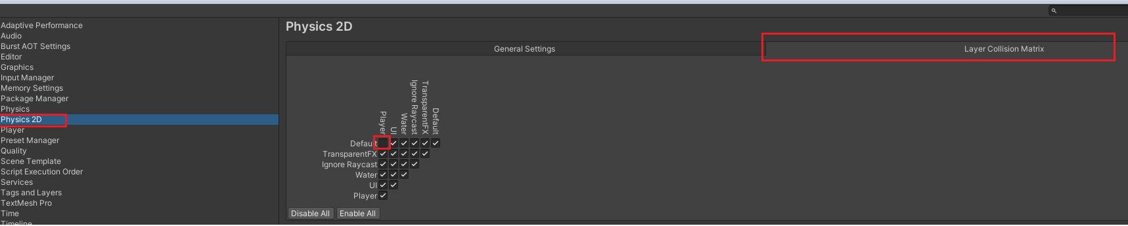

Ta unsetting cái này, nếu mà ta unsetting thì nó sẽ là trigger, tức là 2 lớp này ko chung nhau được:

Ta thêm lớp Player vào circle:

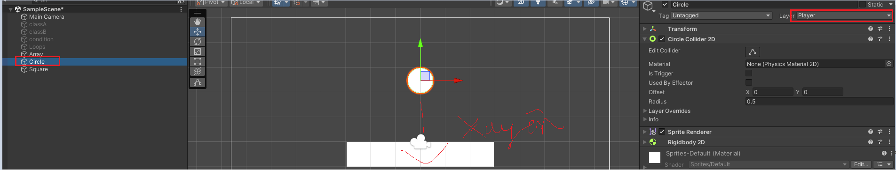

Kết quà là circle sẽ đi xuyên qua ground vì 2 lớp đó ko được xét cùng với nhau:

Overall

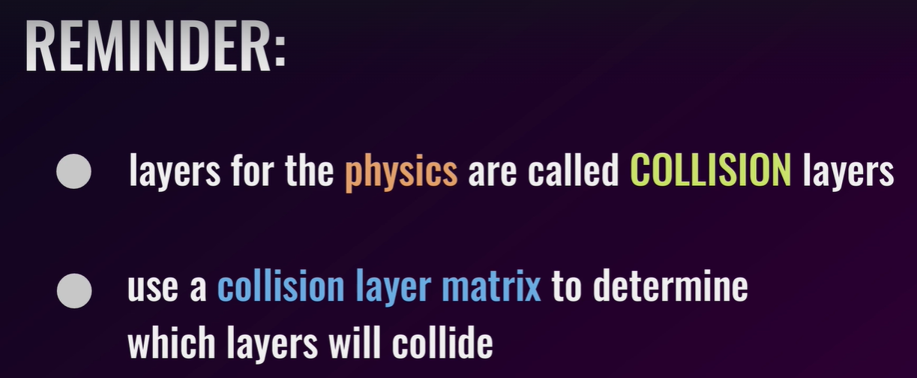

## Challenge- Collision

## Challenge Review- Collision

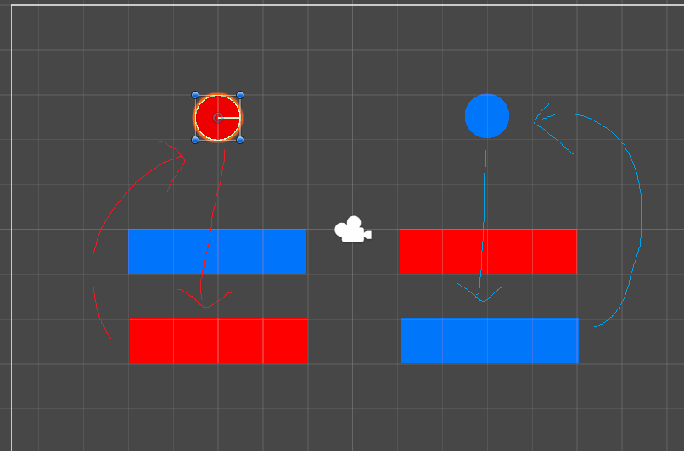

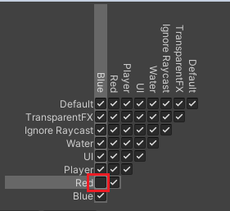

## Import Input Package

Step1:

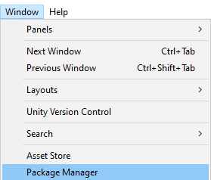

Step2:

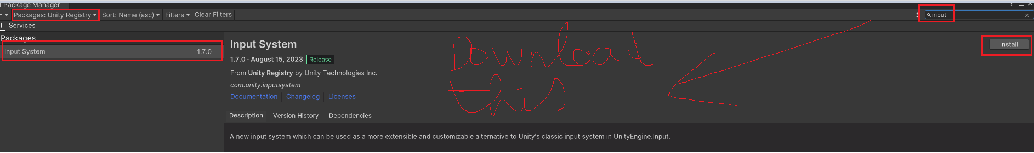

Check if the input system is already imported in the system:

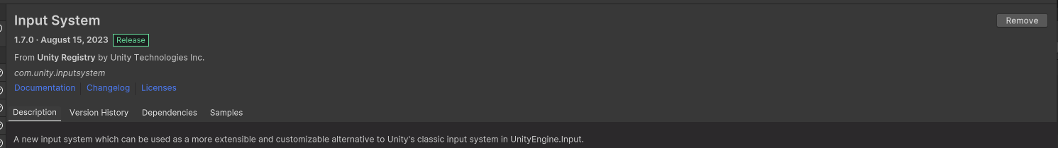

Step3:

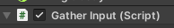

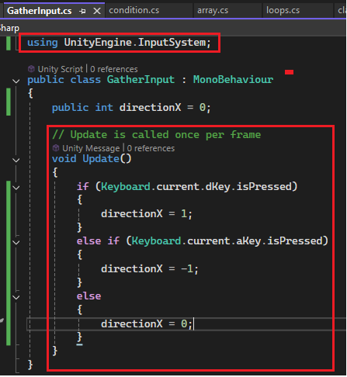

Nếu mà ta ấn nút “D” qua dKey is sẽ xuất ra 1, còn ấn nút “A” thì sẽ ra -1, còn ko thì sẽ ra ko.

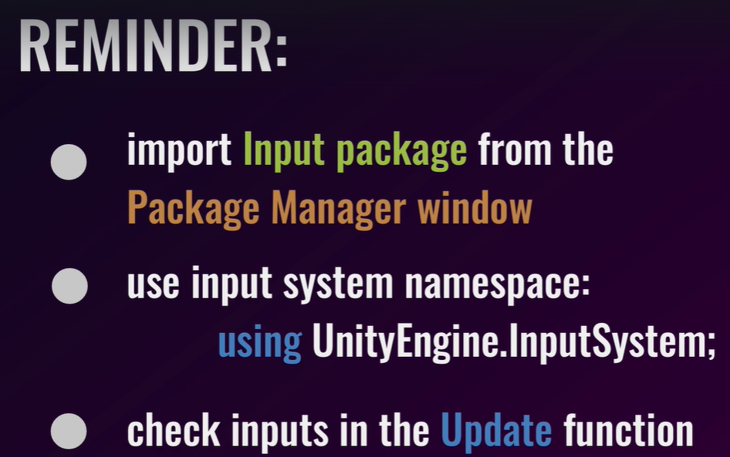

## Get Component and Move Player

Step1:

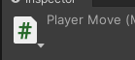

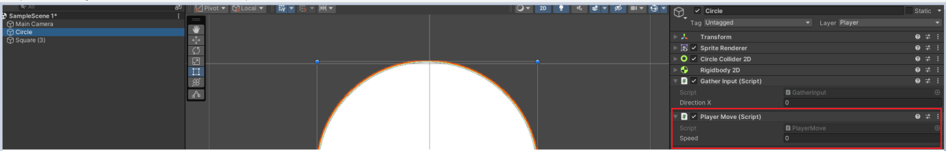

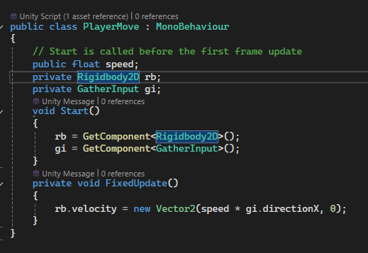

* Biến private rb kiểu Rigidbody để lưu tham chiếu tới thành phần Rigidbody của đối tượng. Rigidbody giúp đối tượng có tính vật lý, bao gồm trọng lực và va chạm.
* Biến private gi kế thừa từ GetherInput class để nhận toàn bộ tính năng từ class này:
* Trong hàm Start(), Unity sẽ tìm và lấy thành phần **Rigidbody** và **GatherInput** gắn liền với object hiện tại. Nó lưu các tham chiếu này vào hai biến rb và gi. Điều này cho phép bạn tương tác với các thành phần đó trong các hàm sau.
* Hàm FixedUpdate() được gọi liên tục với tần số cố định (được dùng cho các thao tác liên quan đến vật lý). Ở đây, tốc độ của đối tượng (rb.velocity) được cập nhật mỗi khung dựa trên hướng của người chơi (lấy từ gi.directionX). Tốc độ trên trục X (horizontally) là sản phẩm của speed và gi.directionX. Giá trị trục Y là 0 vì không có chuyển động theo trục Y.

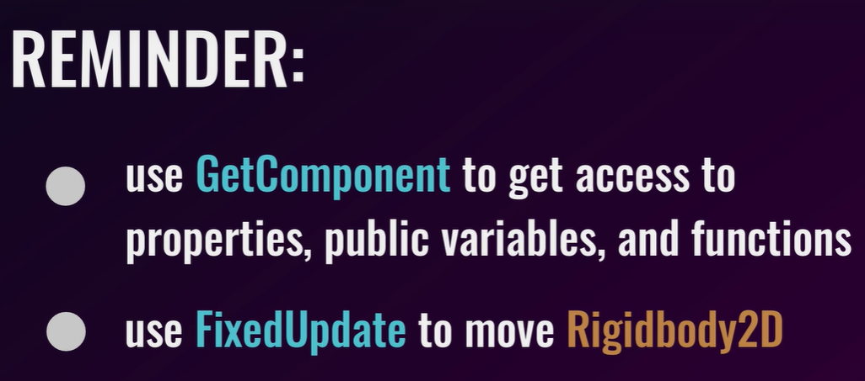

## Scene Navigation and Setup

Only create black navigation bar at betterfield

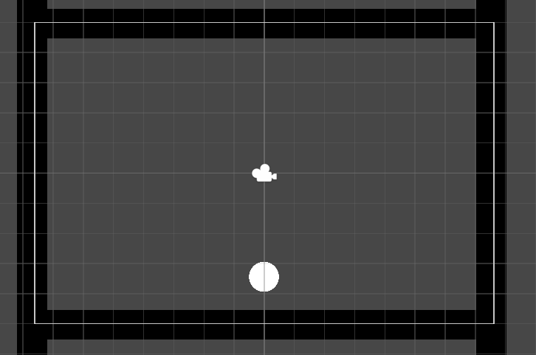

## OnCollision Functions

Step1: Tạo cirlce enemy:

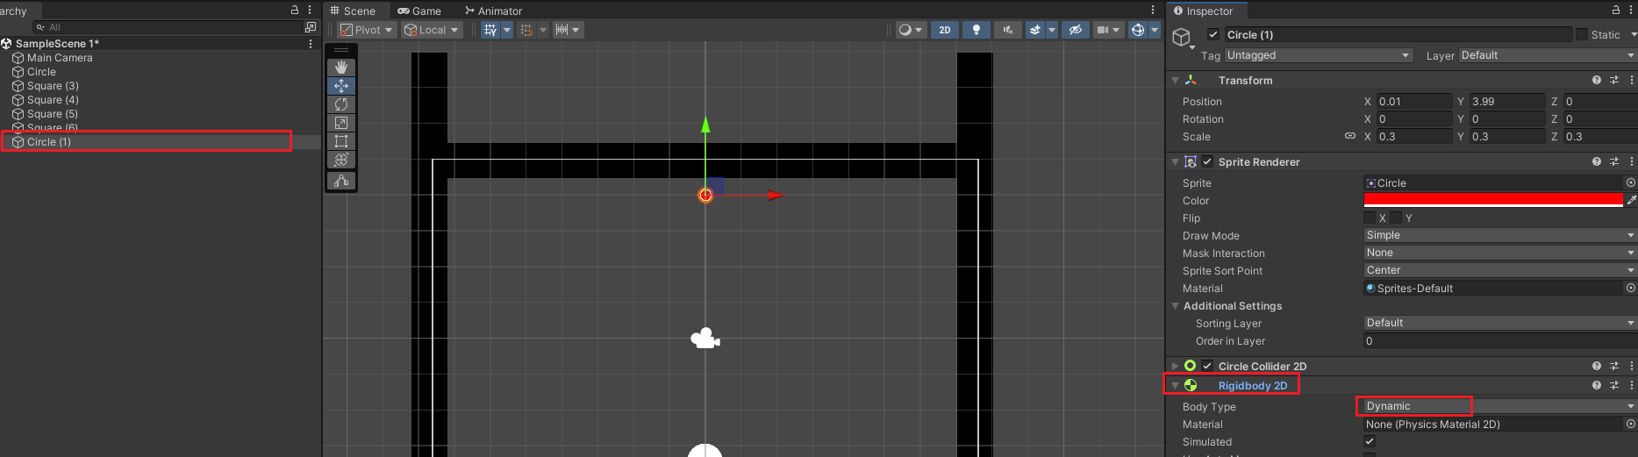

Step2: Trong script player, ta tạo thêm script này:

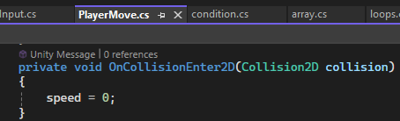

Cái OnCollisionEnter2D này tạo nên sự v chạm khi một vật gì đó:

Khi vật thể chứa class này bị chạm, thì speed = 0 tức là ko thể di chuyển được:

Step3: Ta tạo thêm Layer = “enemy” để add vào vật thể enemy:

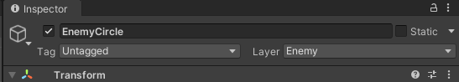

Step4:

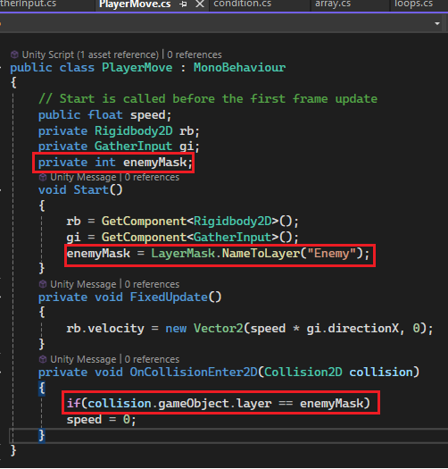

Câu lệnh if(**collision.gameObject.layer == enemyMask**) trong Unity được sử dụng để kiểm tra xem đối tượng va chạm (được đại diện bởi **collision.gameObject**) có thuộc một lớp (layer) nhất định hay không. Dưới đây là giải thích chi tiết về cách thức hoạt động:

## Prefab

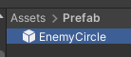

Ta có thể đặt cái enemy vào cái prefab để lưu trữ cho sau này add object vào mọi nơi

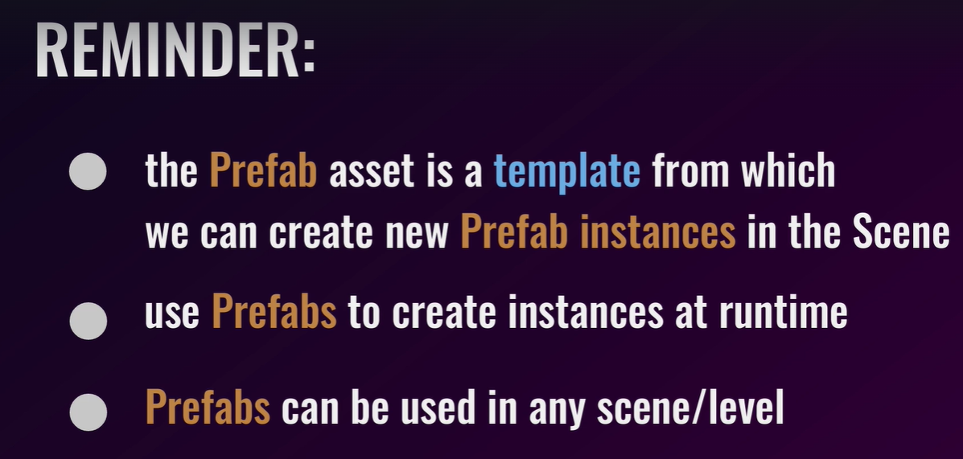

## Instantiate (create) objects Khởi tạo

Step1:

Ta tạo script Spawner class trong object:

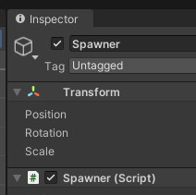

Step2:

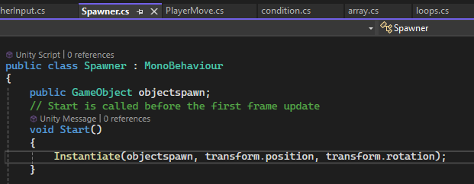

Ta tạo ra biến public objectspawn với kiểu GameObject để kéo thả object trong public này:

Trong void Start(), ta khởi tạo qua **Instantiate** với vật khởi tạo là objectspawn

**transform.position** và **transform.rotation** là điểm khởi tạo mà ta cần.

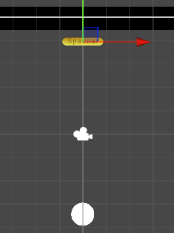

Step2:

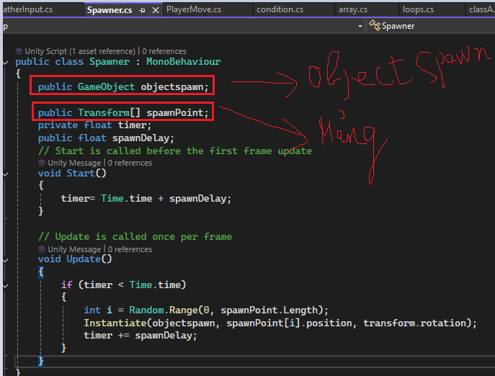

Có 2 biến:

Biến thứ nhất là objectspawn có gameobject để thêm object vào trong biến

Biến thứ hai là spawnPoint có mảng là Transform cho phép người dùng add vào object vào transform tùy thích

Trong mảng Update:

· Update(): Hàm này được Unity gọi một lần trên mỗi khung hình (frame). Nó thực hiện các logic để kiểm tra nếu đã đến thời điểm cần spawn đối tượng mới.

· · if (timer < Time.time): Điều kiện kiểm tra nếu thời gian hiện tại (Time.time) lớn hơn giá trị của timer. Nếu đúng, nghĩa là đã đến lúc tạo ra đối tượng mới.

· · int i = Random.Range(0, spawnPoint.Length);: Hàm Random.Range() tạo ra một số ngẫu nhiên trong khoảng từ 0 đến spawnPoint.Length (chiều dài của mảng spawnPoint). Biến i sẽ là một chỉ số ngẫu nhiên để chọn ra một điểm spawn từ mảng spawnPoint.

· · Instantiate(objectspawn, spawnPoint[i].position, transform.rotation);: Tạo ra một bản sao của objectspawn tại vị trí tương ứng với phần tử spawnPoint[i]. Vị trí là spawnPoint[i].position, và đối tượng sẽ có cùng hướng quay (rotation) với đối tượng chứa script này.

· · timer += spawnDelay;: Cập nhật lại giá trị timer để chuẩn bị cho lần spawn kế tiếp. Bằng cách thêm spawnDelay vào timer, đối tượng tiếp theo sẽ được spawn sau một khoảng thời gian trễ mới.

Step3:

## OnTrigger and Destroy functions

Step1: Create this script: and add to this object

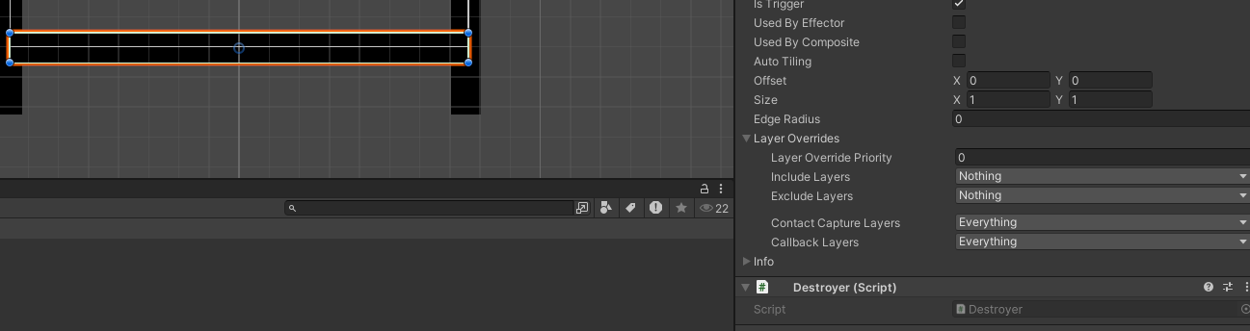

Kích hoạt cái Trigger sau khi va chạm với object:

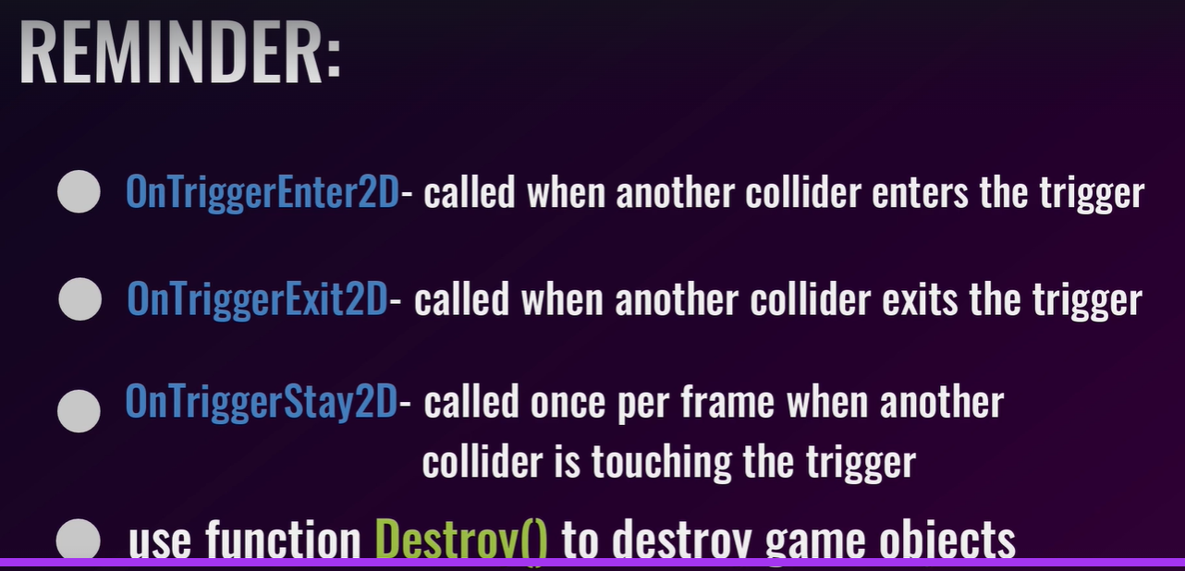

Step2:

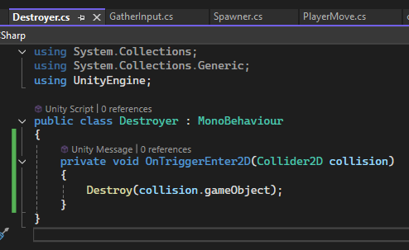

Sau khi 2 object chạm nhau, thì nó sẽ biến mất với gameObject mà nó chạm quaDestroy.

## Sorting Layers

Ta tạo cái layer qua Renderer trong object này:

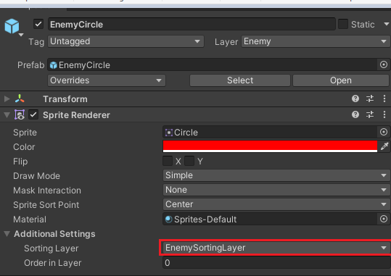

C1

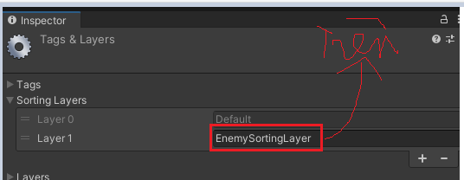

Nếu lớp này đứng ở trên, thì object sẽ đứng trước vật có layer là default:

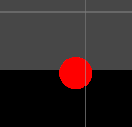

C2:

Còn ngược lại thì object này sẽ đứng sau lưng vật có layer là default:

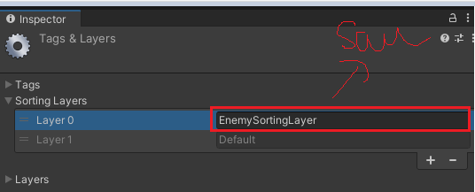



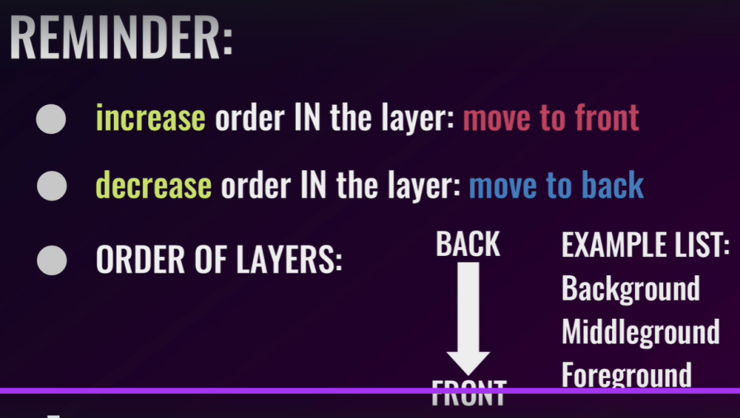

## Exit The Game

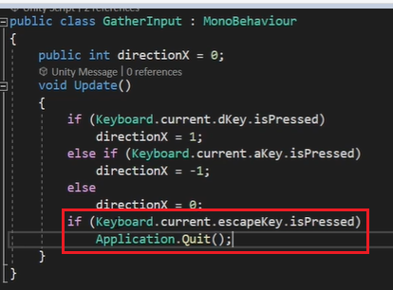

## Quick Export / Build

Step1:

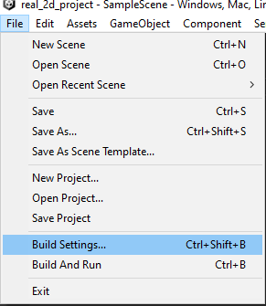

Step2:

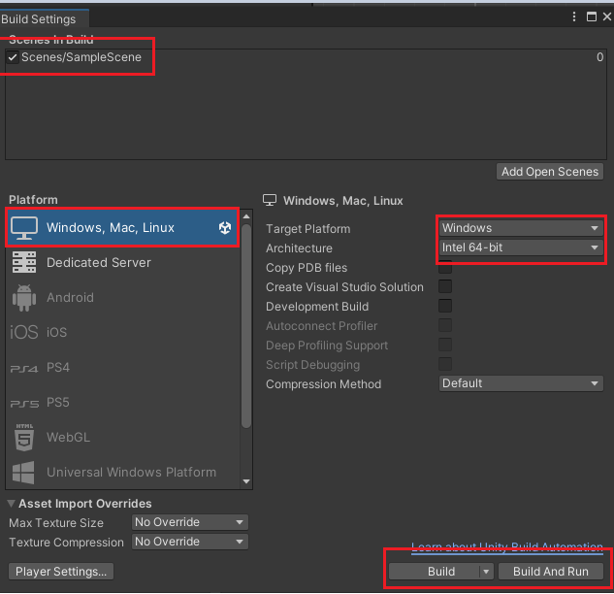

# Chapter 5: Tilemap 2D Platformer [Part 2]

## Create project

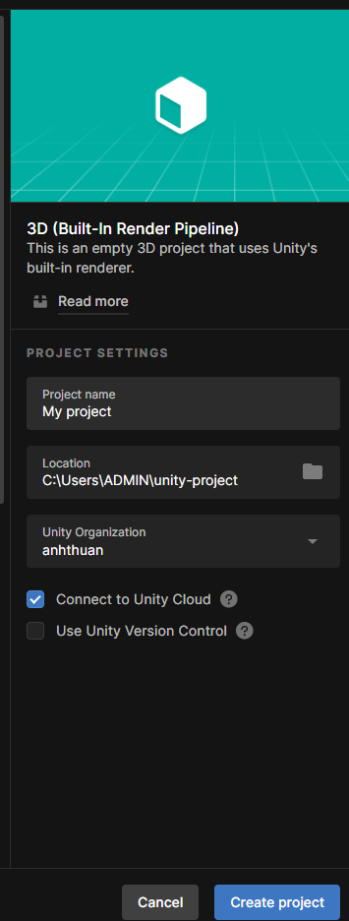

# Chapter 6: Importing sprites

## Importing Sprites

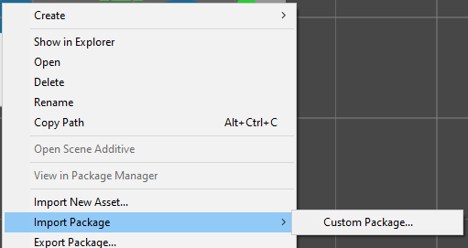

## Importing Pixel Art Sprites

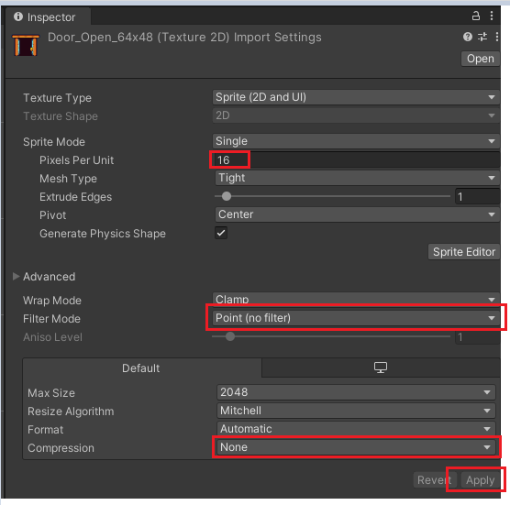

## Sprite Editor and Sprite Sheet + [Mini Challenge]

Step1:

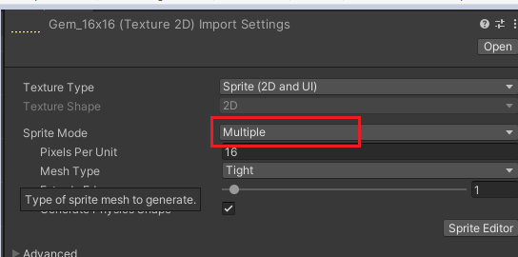

Step2:

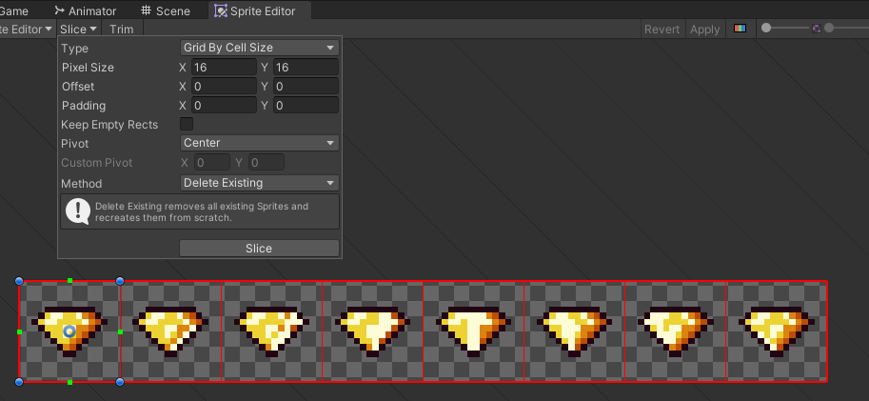

# Chapter 7: Tilemap Fundamentals

## Tilemap Setup

Step1:

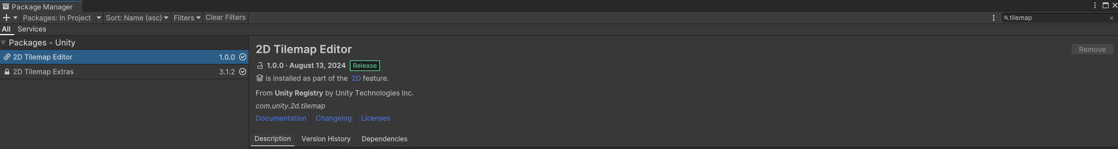

Step2:

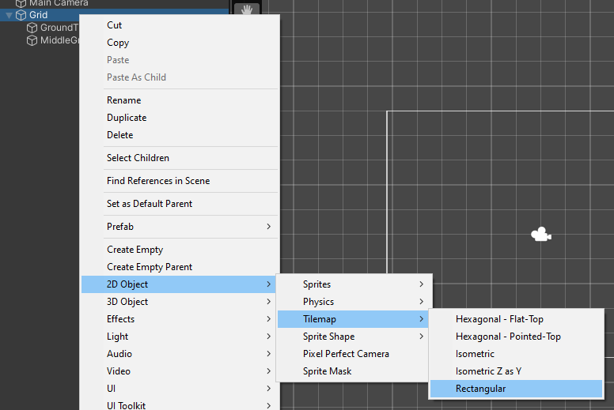

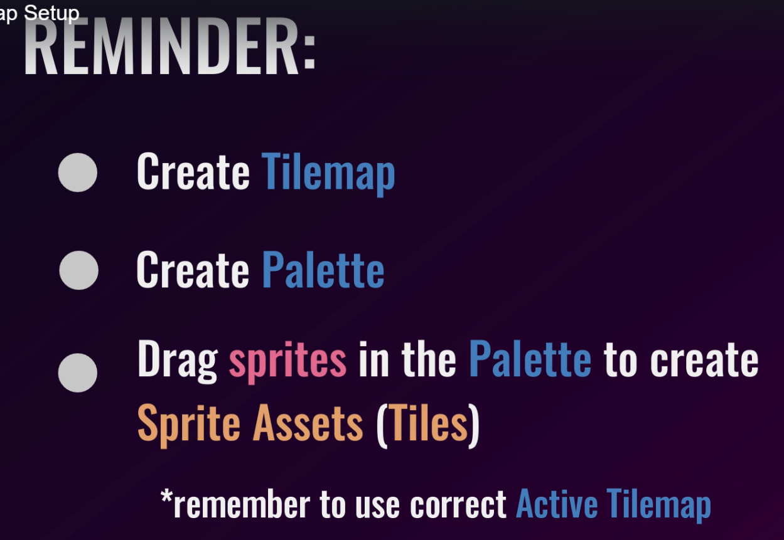

## Placing Tiles and Layers + [Mini Challenge]

## Tilemap and Composite Collider

Step1:

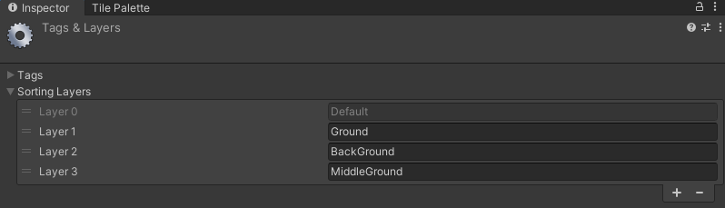’

Step2:

-->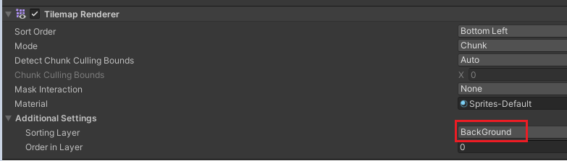

-->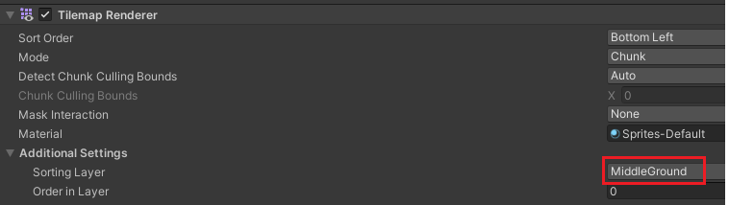

--> 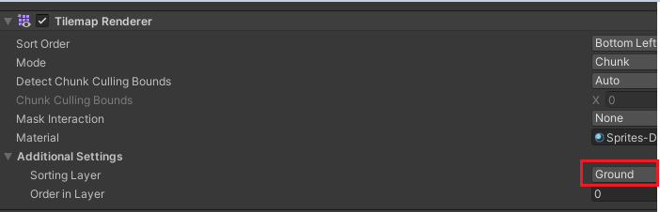

## Tilemap and Composite Collider

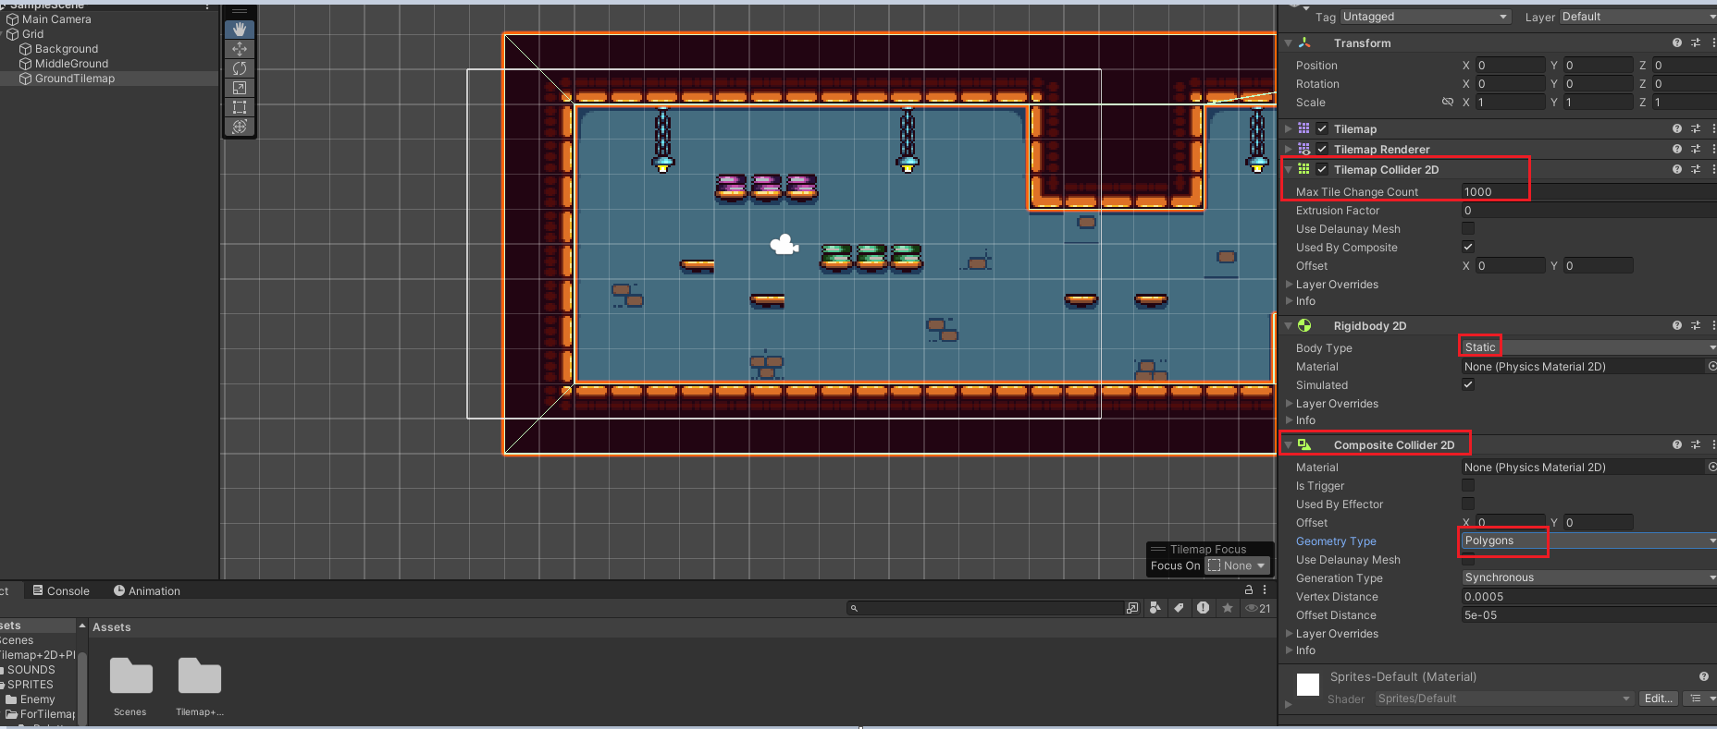

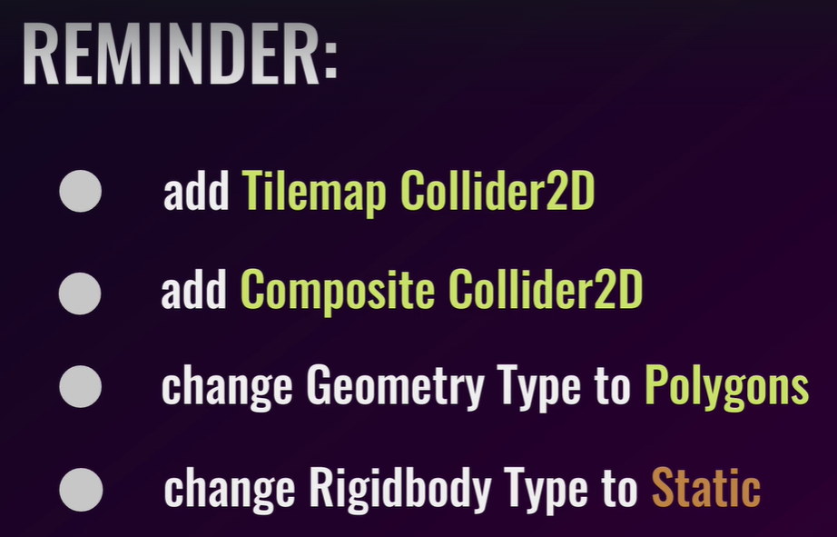

# Chapter 8: Player Controls and Animations

## Preparing the Player

Step1:

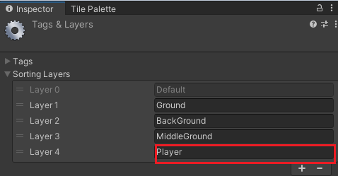

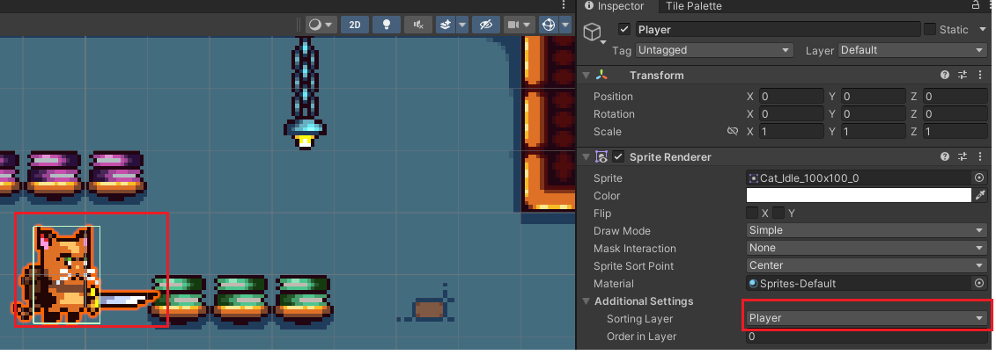

Step2: Add MeshCollider 2d and Rigidbody 2D

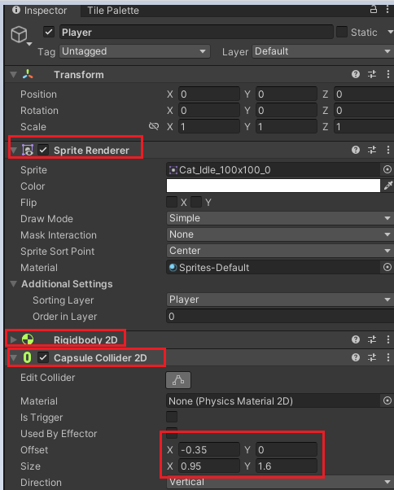

## Controls Setup- New Input System

Step1:

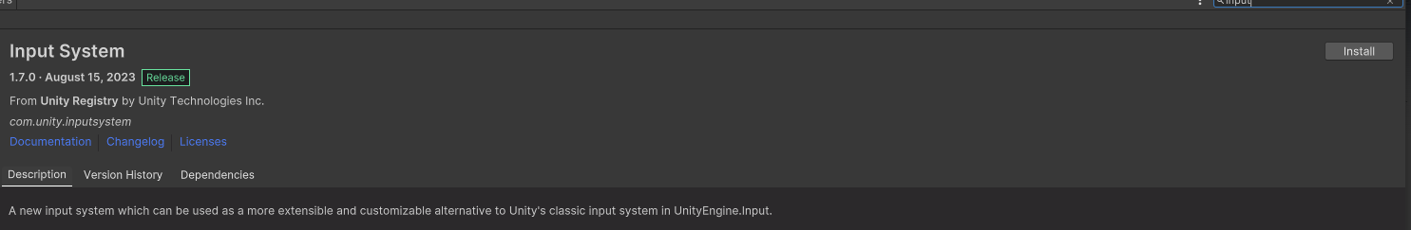

Step2:

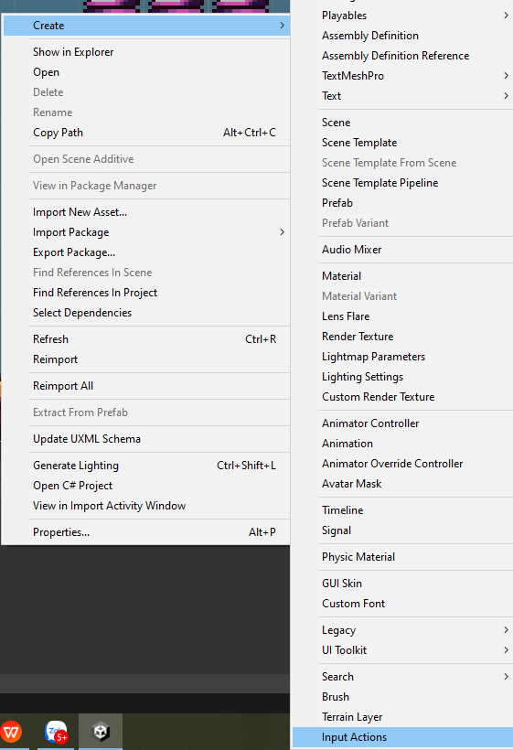

Step3:

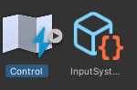

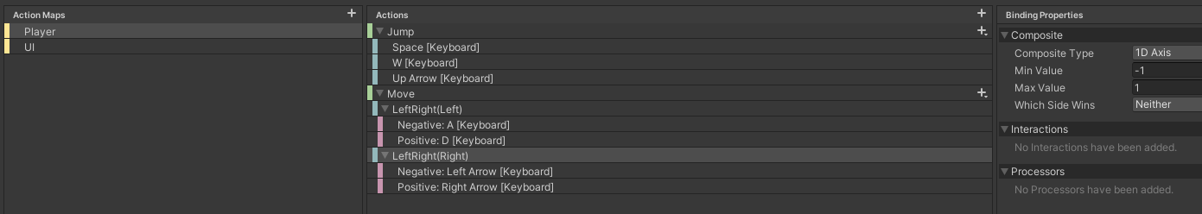

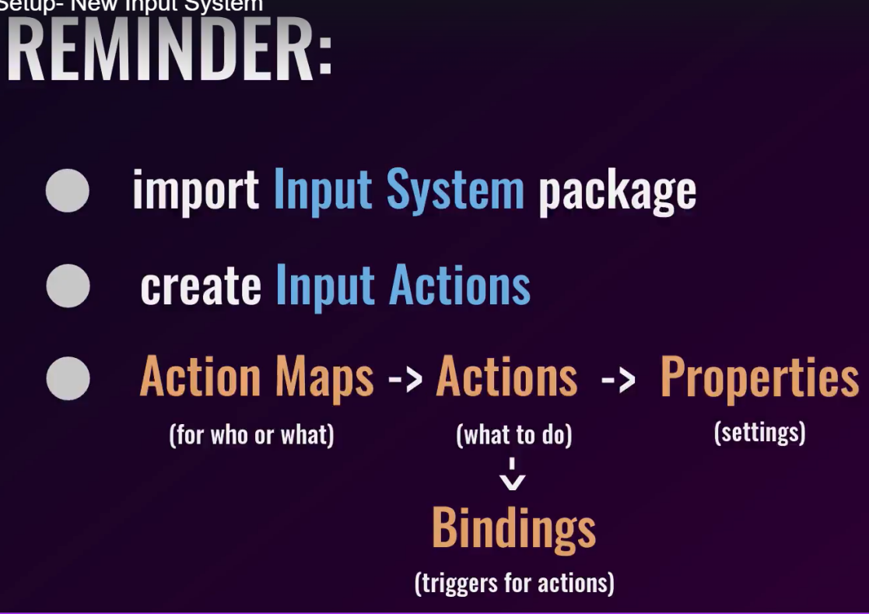

## Moving the Player- New Input System

Step1:

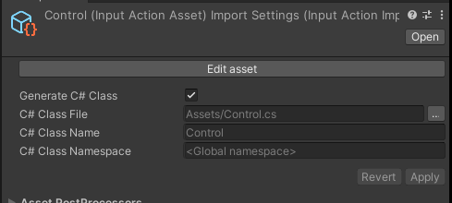-->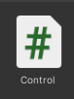

Step2:

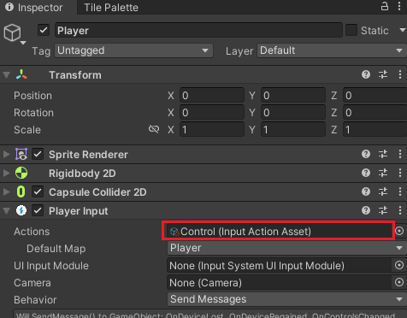

Step3:

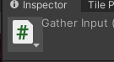

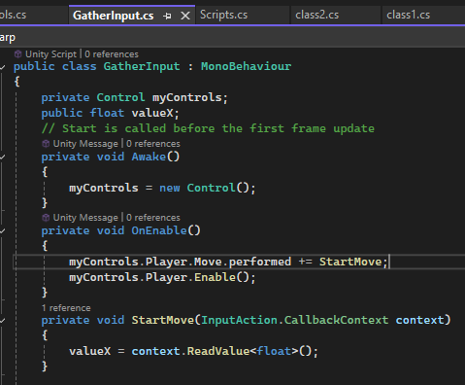

Step4:

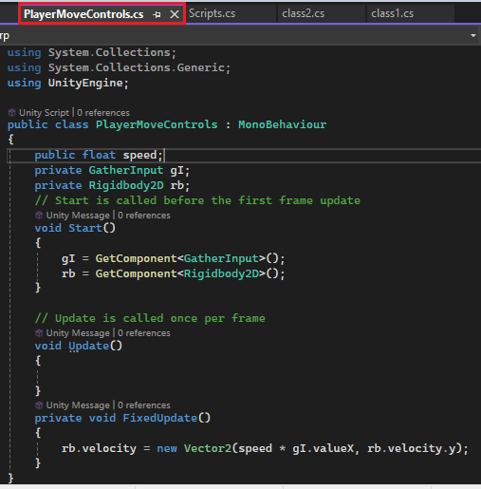

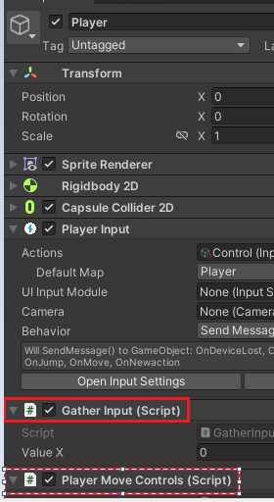

To fix the problem when we continue to press moving button:

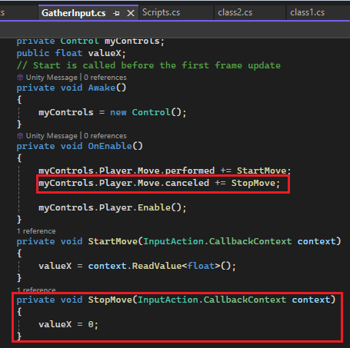

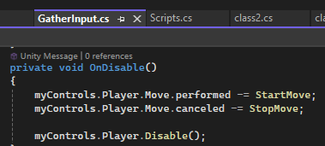

## Flipping the Player

Cách lật nhân vật quay trái và phải, ta làm theo cách này:

Step1:

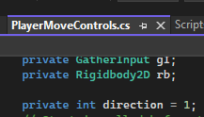

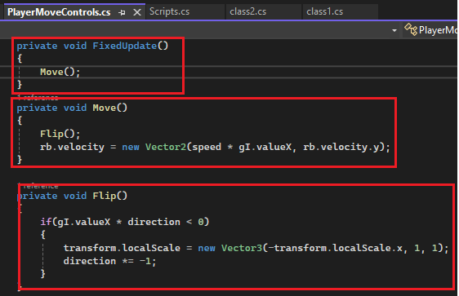

Result:

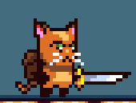-->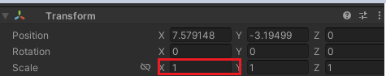

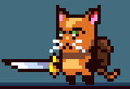-->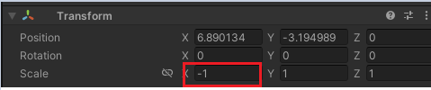

## Animation Setup

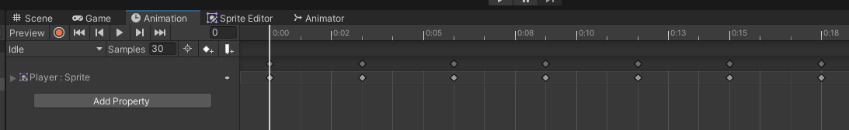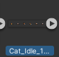

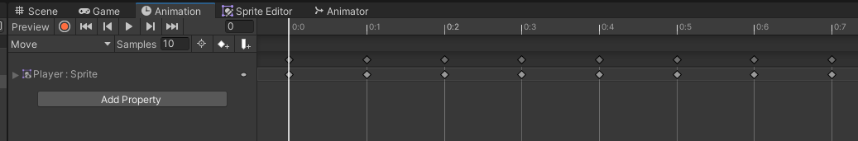

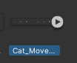

## Animation Transitions

Step1:

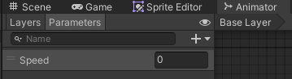

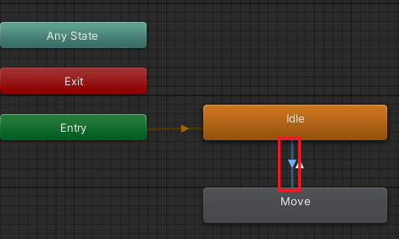--> 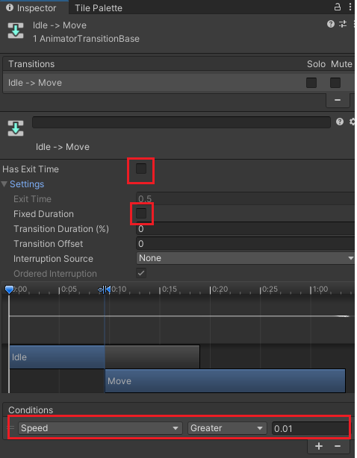

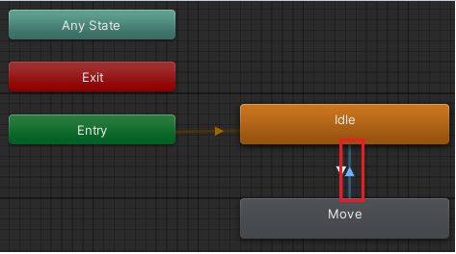-->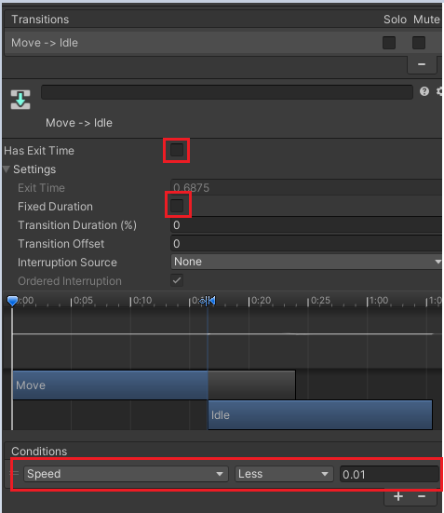

Step2:

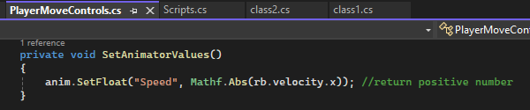

Gọi phương thức SetFloat để đặt biến anim trong Animator có tên là Speed + hàm trả giá trị tuyệt đối qua Mathf.abs mà ko quan tâm đến bên di chuyển trái phải.

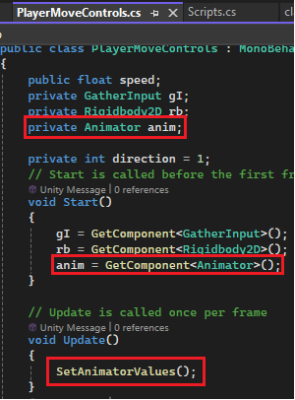

## Player Jump

Step1:

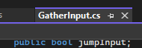

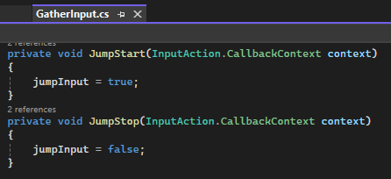

Có 2 phương thức là bắt đầu nhảy là dừng nhảy.

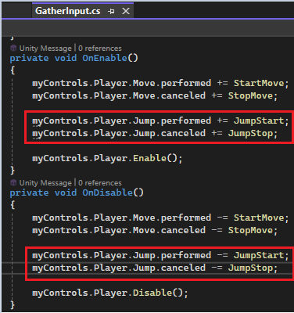

Step2:

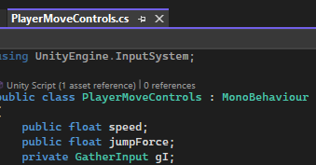

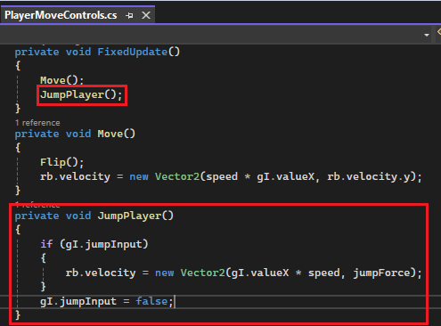

## Ground Detection

Step1:

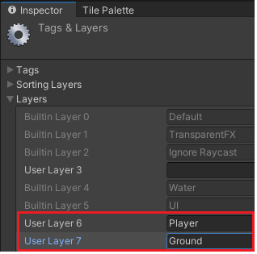

Step2:

-->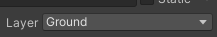

-->

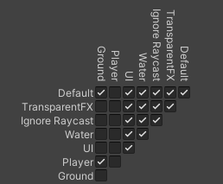

Step3:

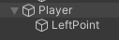

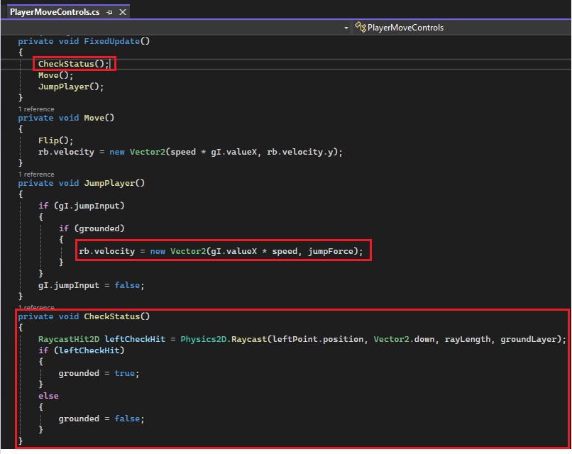

To make the player touch to the ground closely, we should ad this code:

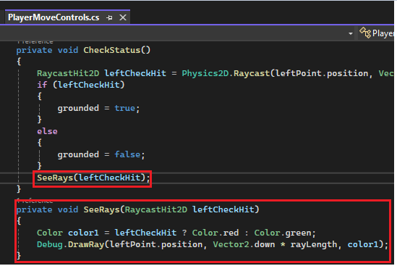

## Challenge+Review- Ground Detection

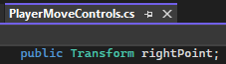

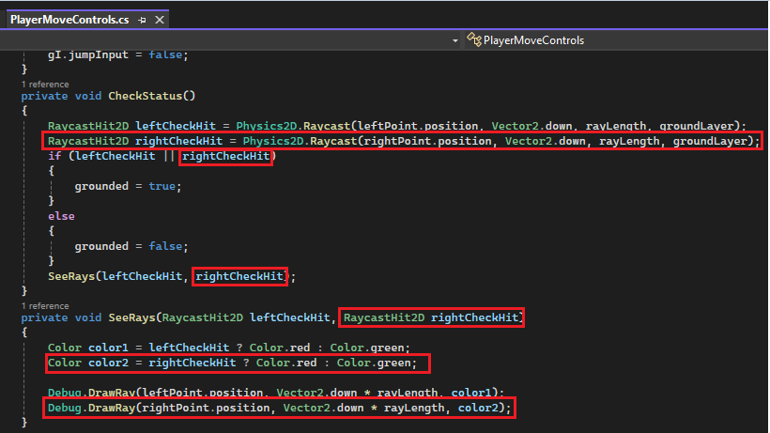

## Jump Animation with Blend Tree

Step1:

Ta tạo 3 animation từ Jump:

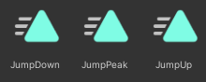 --> 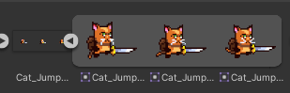

Step2:

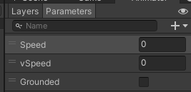

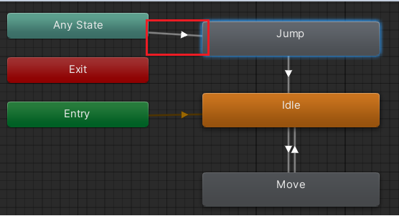-->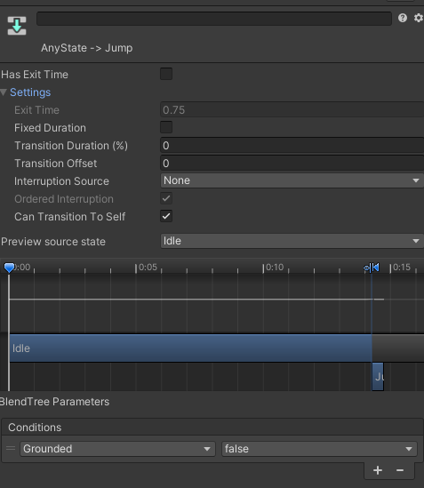

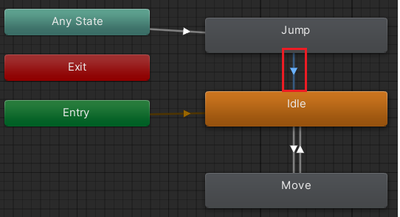-->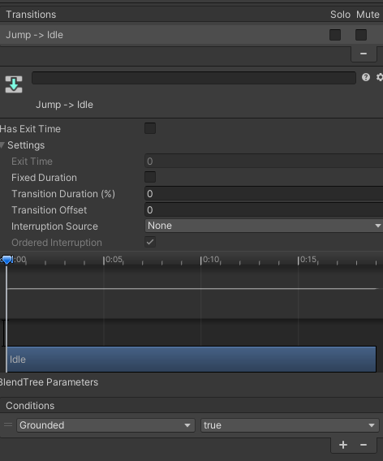

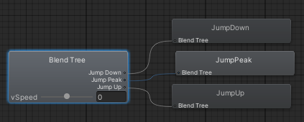-->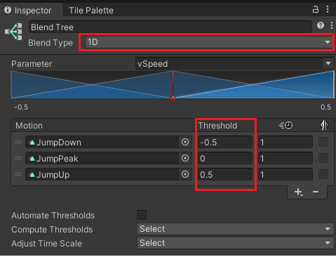

Step3: To set up the animation for the character when jump down:

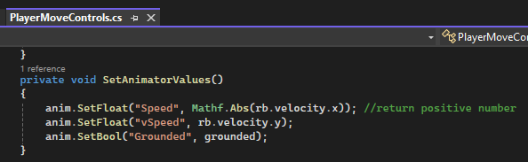

## Double Jump and Additional Jumps

Step1:

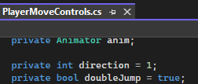

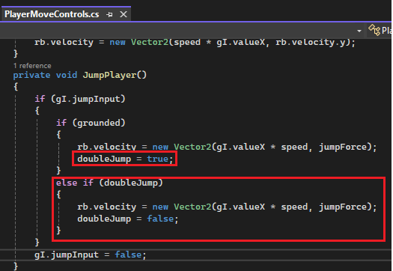

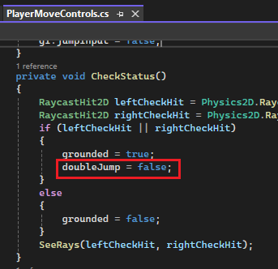

Step2: To make the character have additional Jump, we should add this code:

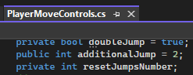

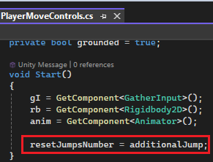

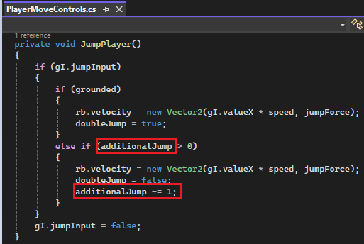

## Fix Sticky Walls

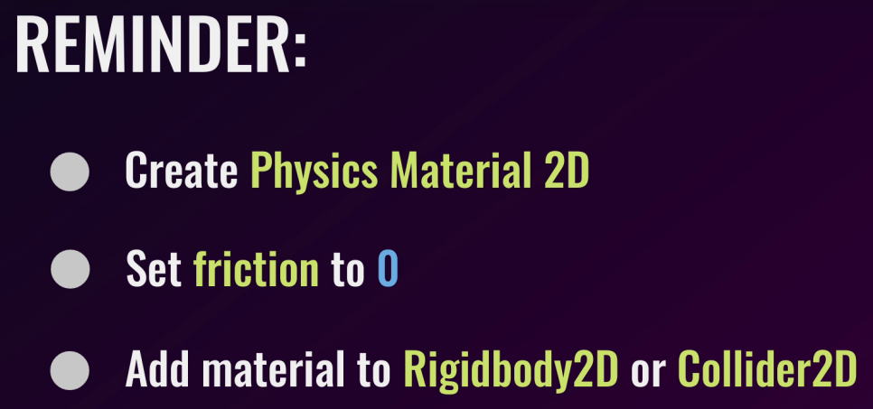

# Chapter 9: Controller Support

## Controller Setup

Step1:

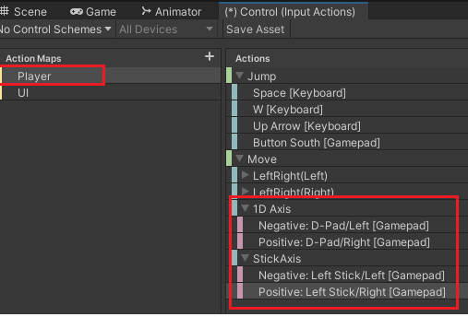

Step2: Tạo cái điều khiển mới:

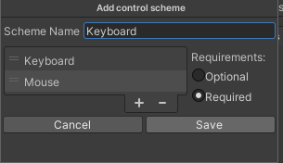-->Dành cho PC

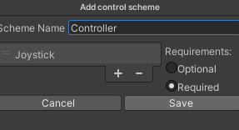--> Dành cho gamepad

Step3: Phân chia 2 loại điều khiển khác nhau:

1. 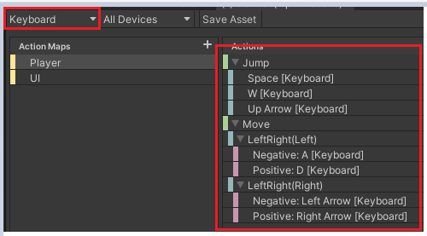-->Tên này dành cho điều khiển dạng keyboard
2. 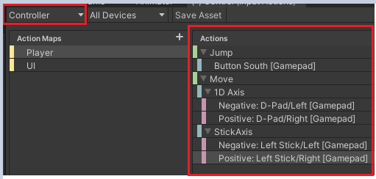-->Tên này dành cho điều khiển dạng Controller

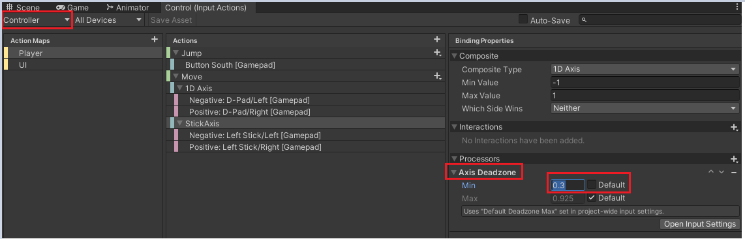

Step4:

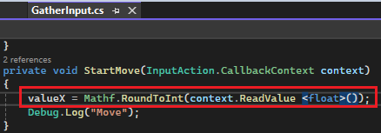

Optional !!!

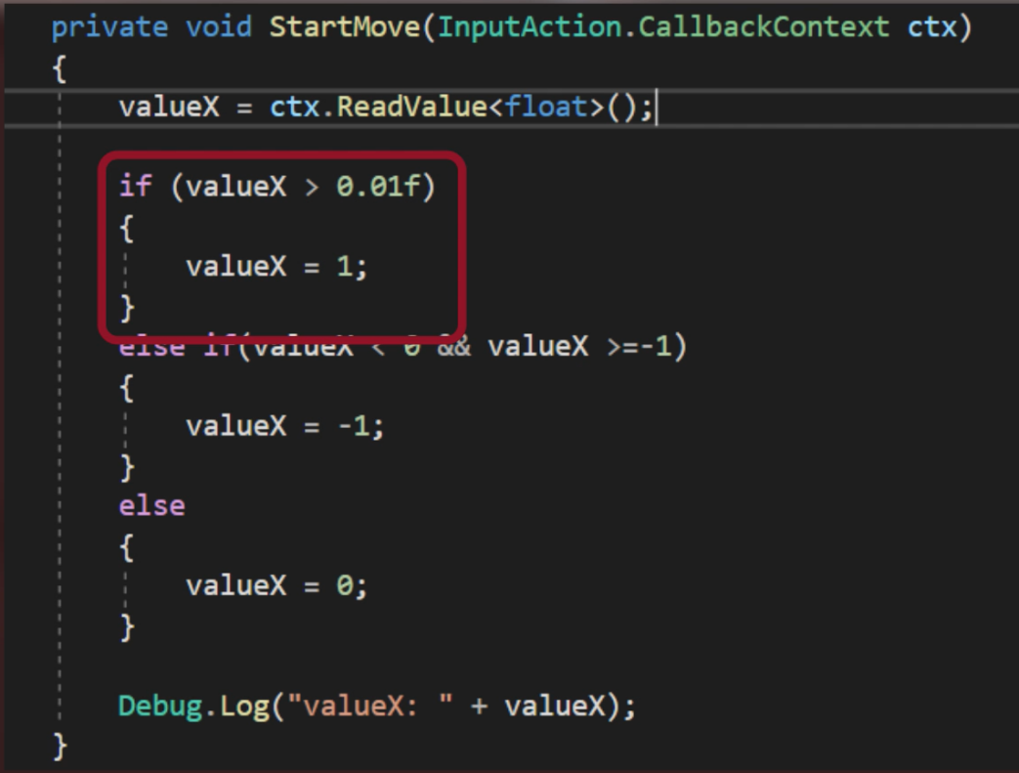

## More About Controllers- Avoid Mistakes

Optional if you want to play game with gamepad !

# Chapter 10: Update to unity version

Optional if you want to update new version of unity editor!.

# Chapter 11: Cinemachine Camera

## Main Camera Info

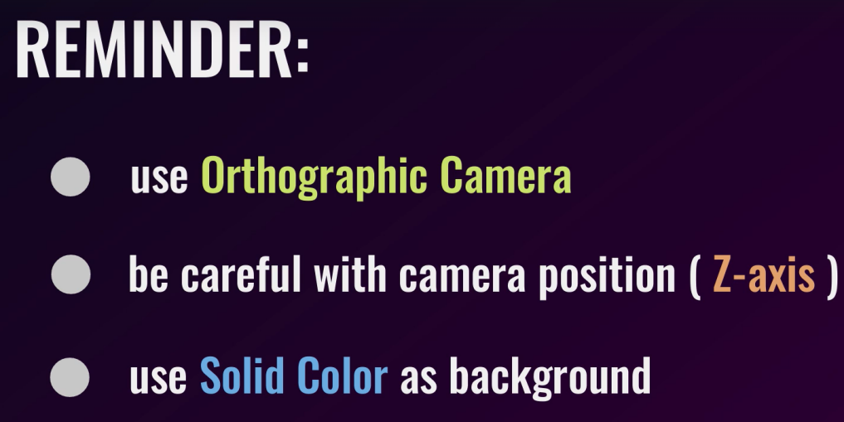

## Cinemachine Follow Camera

Step1:

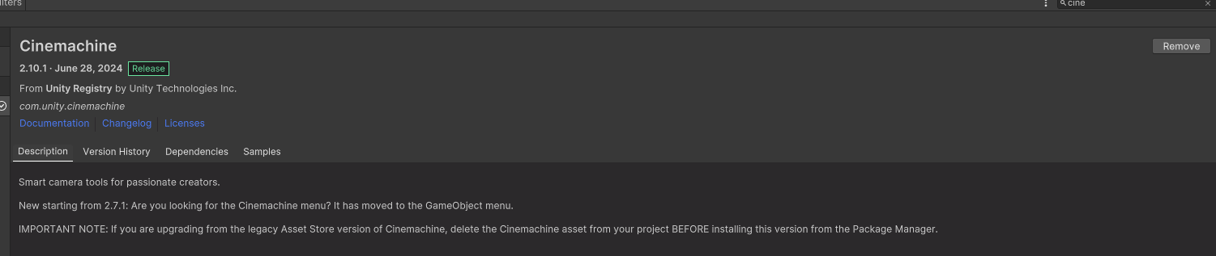

Step2:

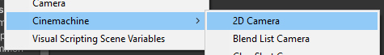

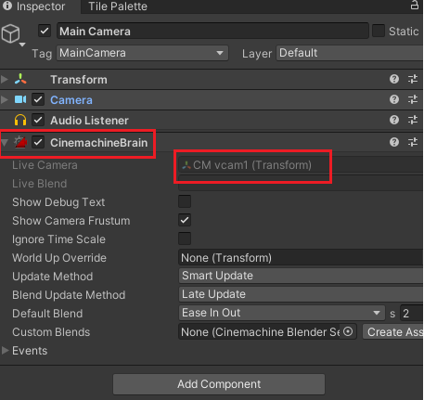

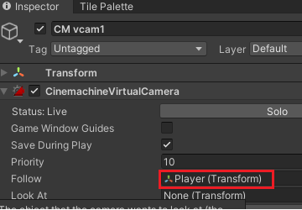

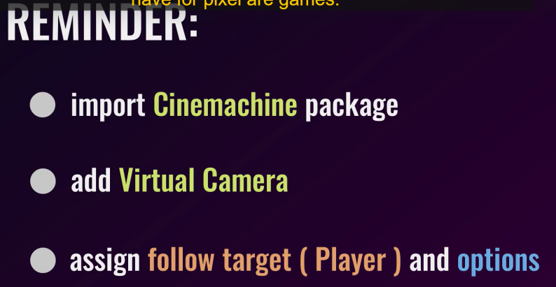

## Pixel Perfect Camera

Step1:

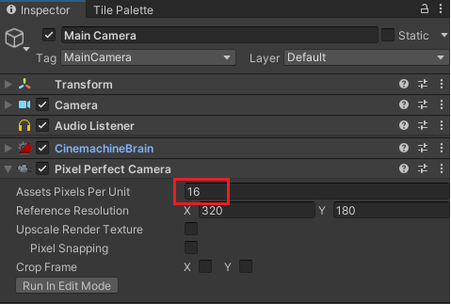

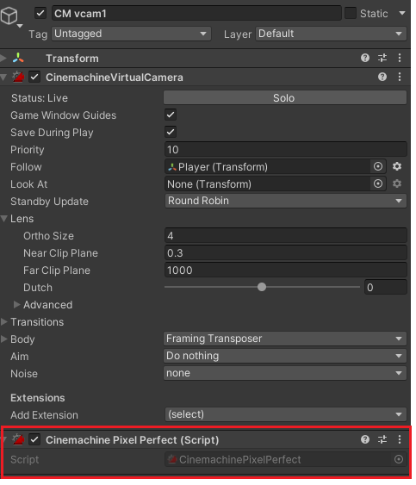

## Fix Lines/Gaps Between Tiles

Step1:

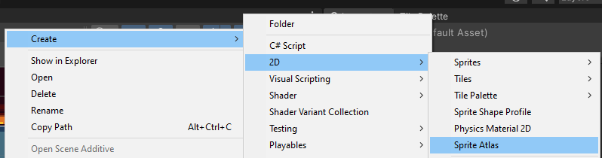

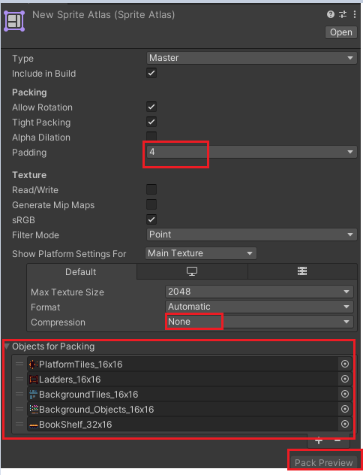

Step2: Go to project setting

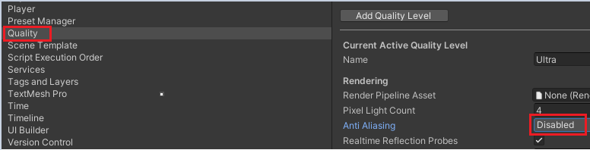

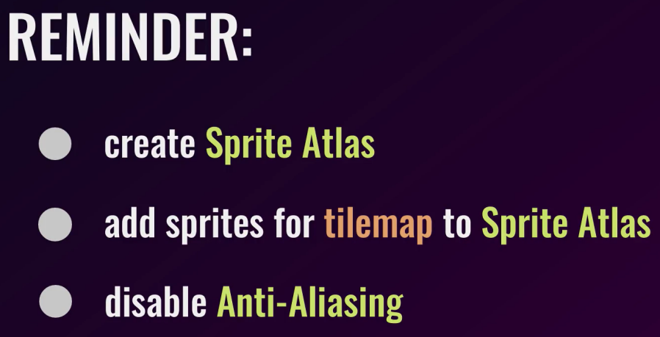

## Camera Boundaries

Step1:

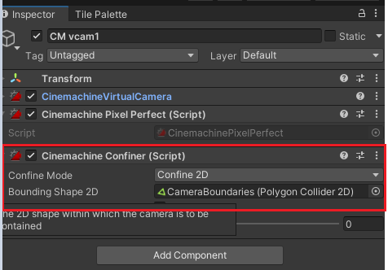

Step2: Tạo object lớn

-->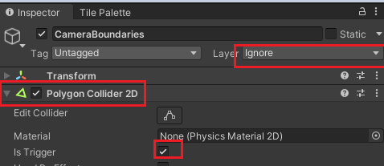

# Chapter 12: Collectable and sound.

## Collect gem using Tags:

Step1: Add gem and add with CircleCollider:

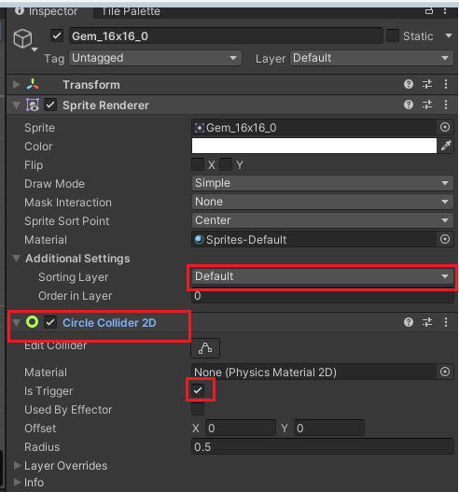-->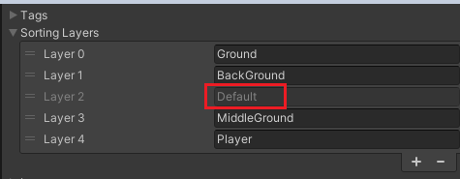

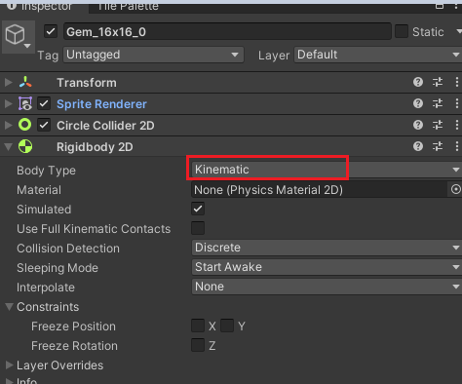

Step2: Create script:



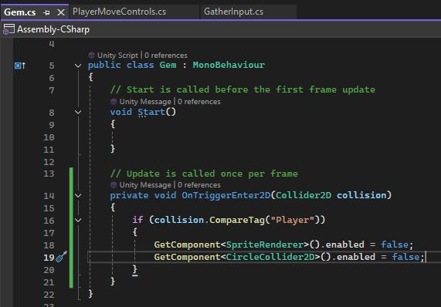

Trong phương thức OnTriggerEnter2d(va chạm theo dạng 2d)

Nếu mà va chạm với lớp tên là “Player”

Thì nó sẽ disabled SpriteRenderer và CircleCollider theo dạng false.

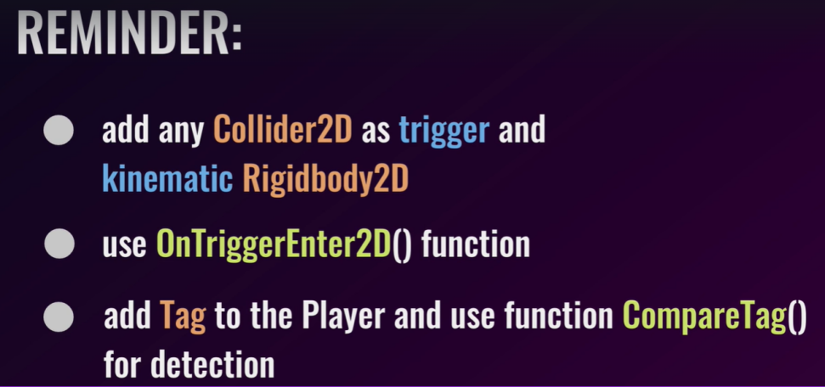

## Sound Basics

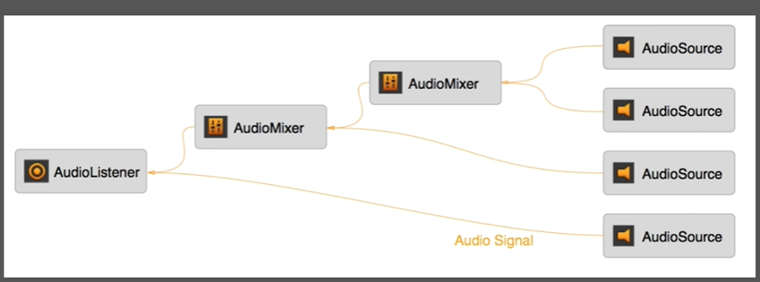

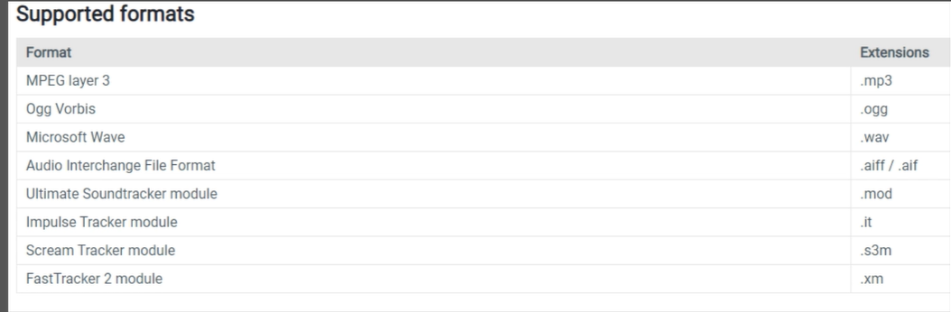

## Add Sound to Pick Up (Gem)

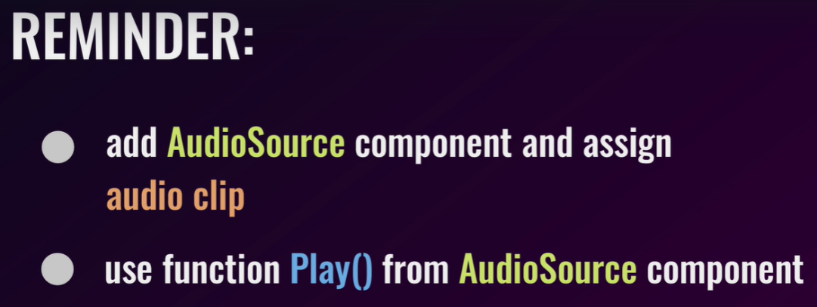

Step1: Add the audio source into this object:

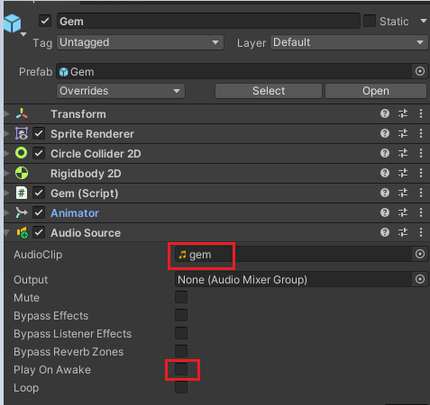

Step2:

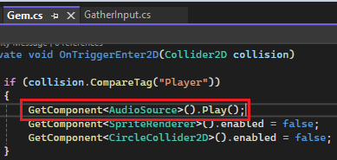

Kích hoạt chạy âm thanh:

## Challenge + Review- Background Music

Step1: Create another object



Step2: Add this audio source and add some setting:

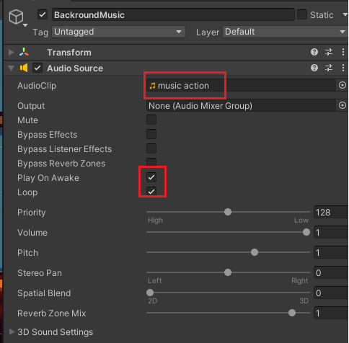

# Chapter 13: UI basics

## Canvas Setup

Step1:

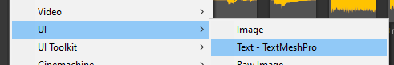

Step2:

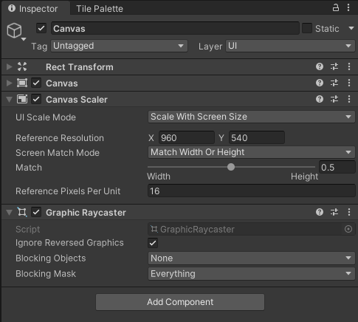

## Image and Text Setup



Step2:

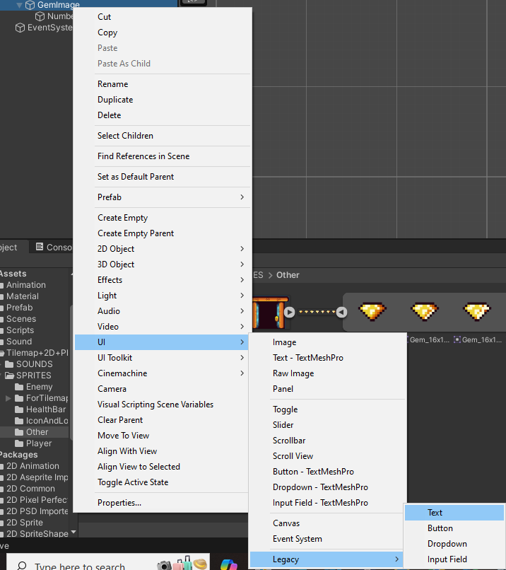

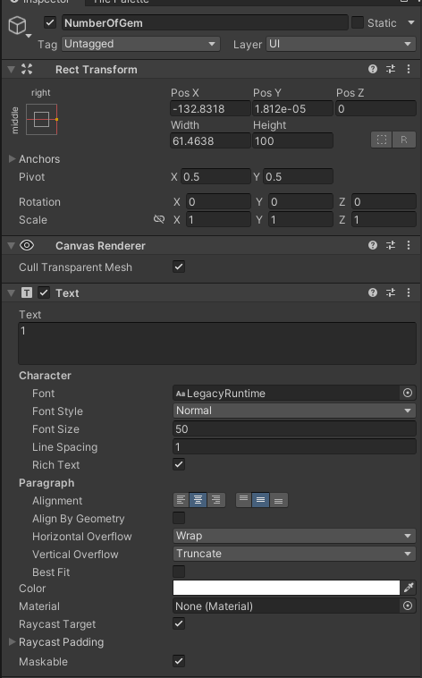

## Display Gems Number

Step1: Create Gen script:

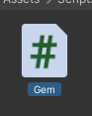

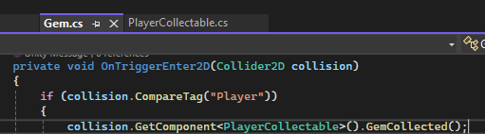

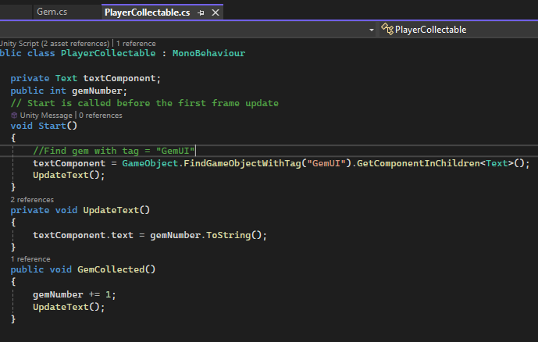

# Chapter 14: Health, damage system and spikes

## Health and Take Damage

Step1: Create empty object

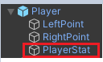-->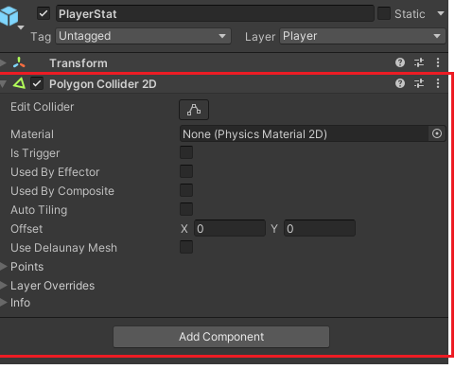-->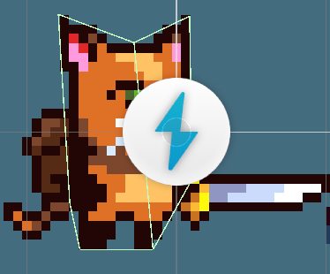

Step2:

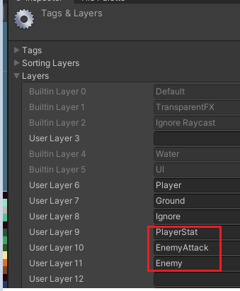-->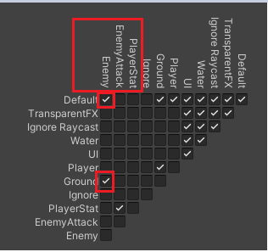-->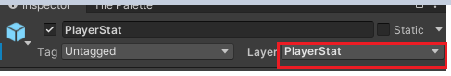

Step3:

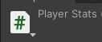

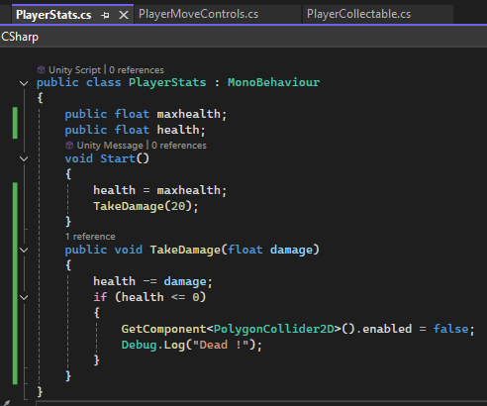

Step4:

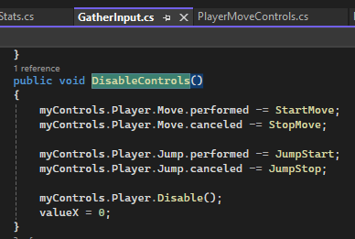

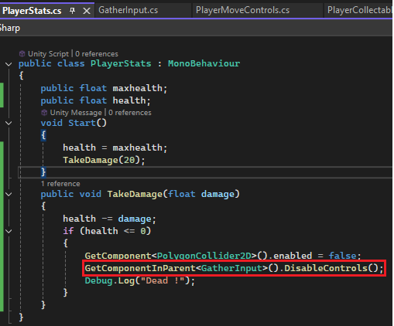

## Damage Prevention Time using Coroutines

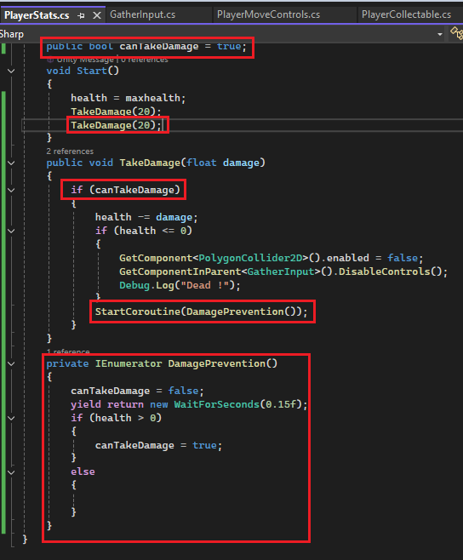

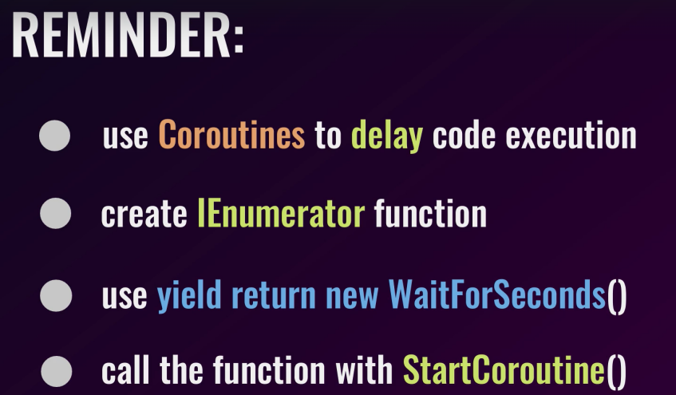

## Spikes

Step1: Create Spike object.

-->-->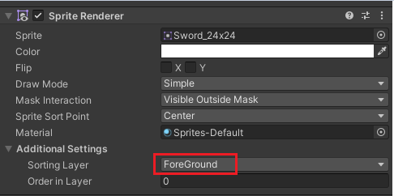

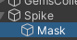-->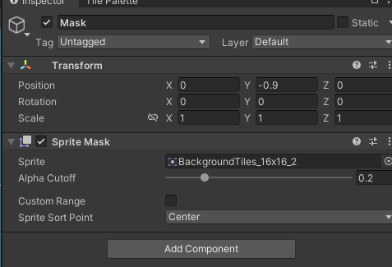

Step2:

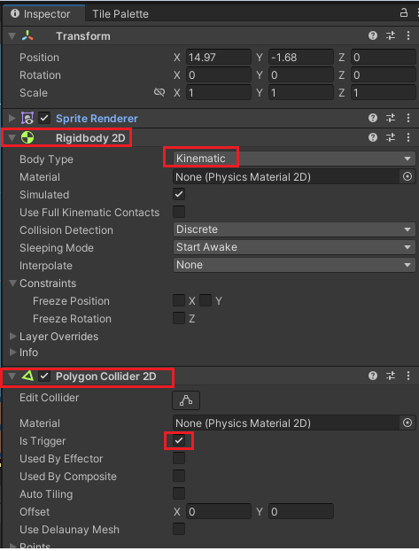-->

Step3:

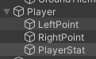-->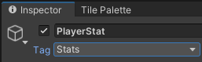

Step4: Create script:

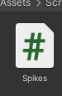-->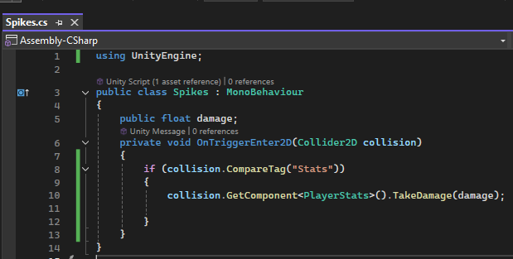

## Hurt and Damage Animations

Step1:

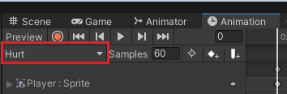-->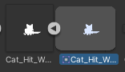

Step2:

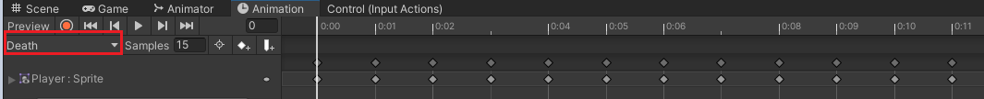-->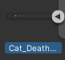

Step3:

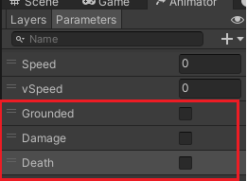

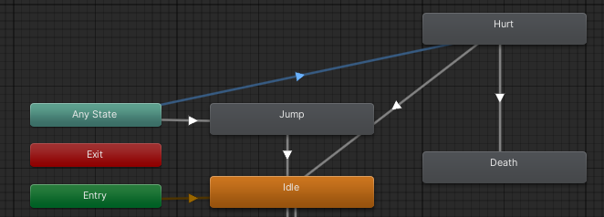-->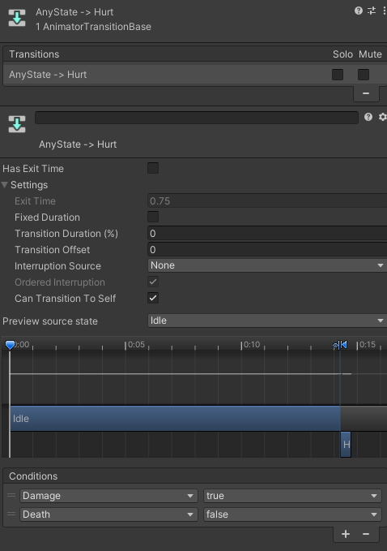

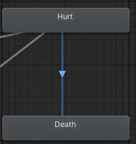-->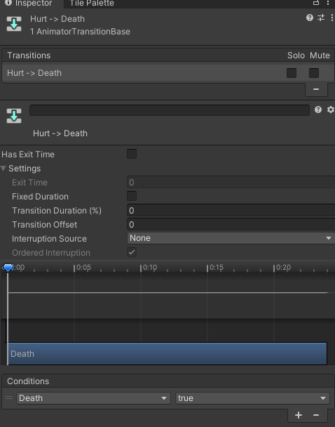

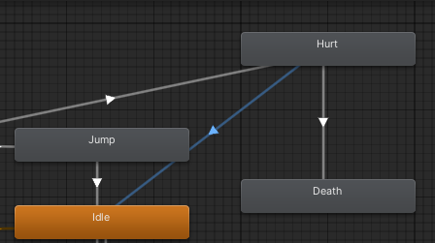-->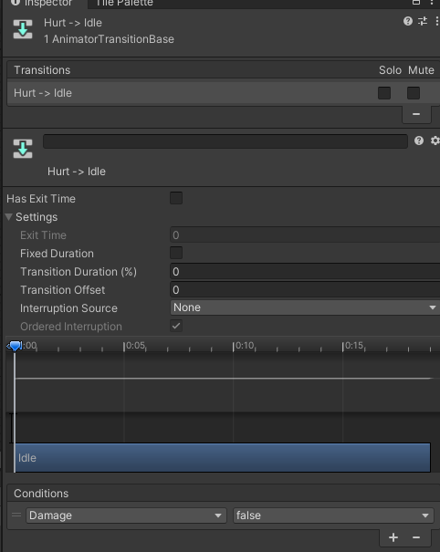

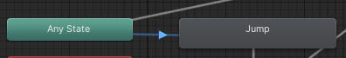-->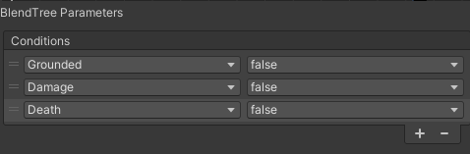

Step4:

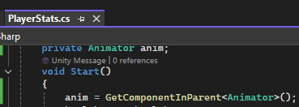-->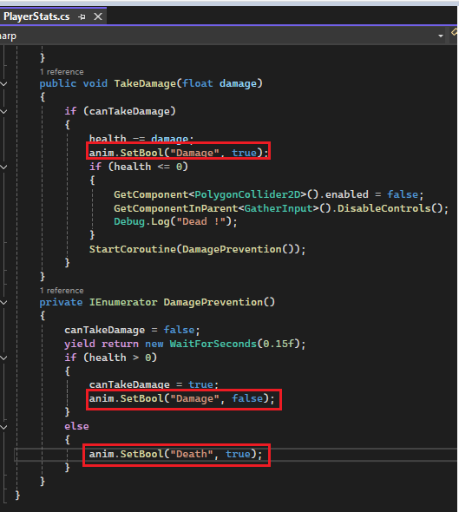

## Spikes Knockback

Step1:

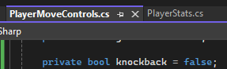

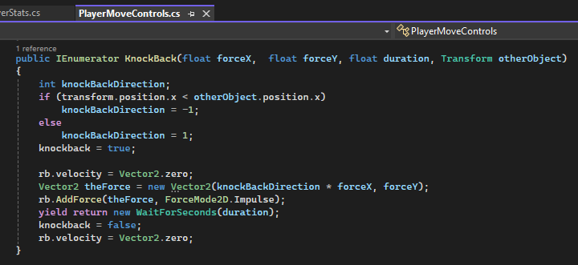

Step2:

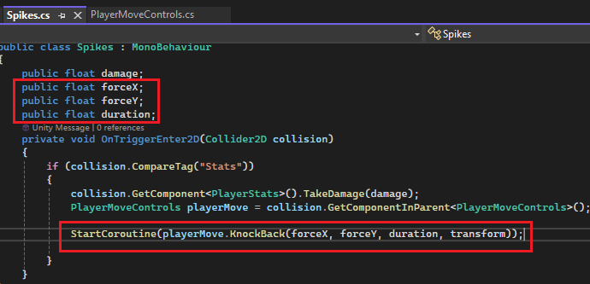

Step3:

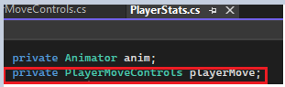

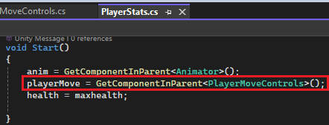

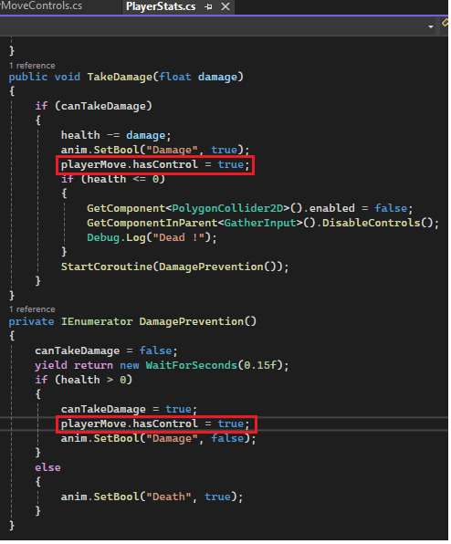

## Health UI

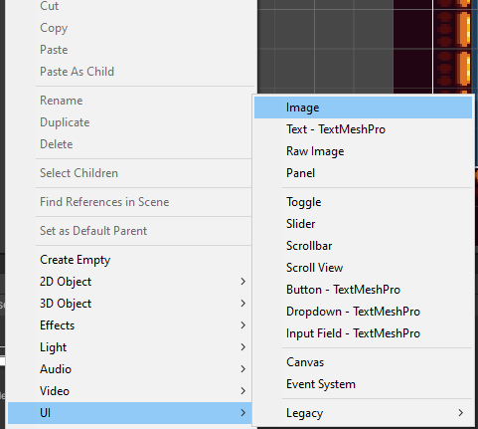

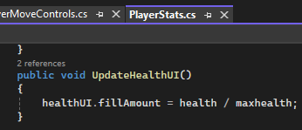

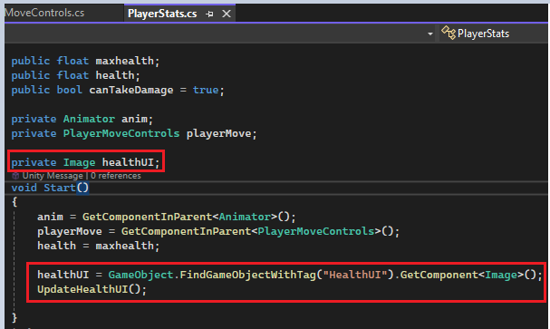

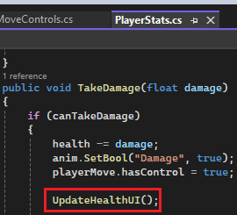

## Challenge + Review- Health Pick Up

Step1:

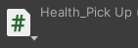

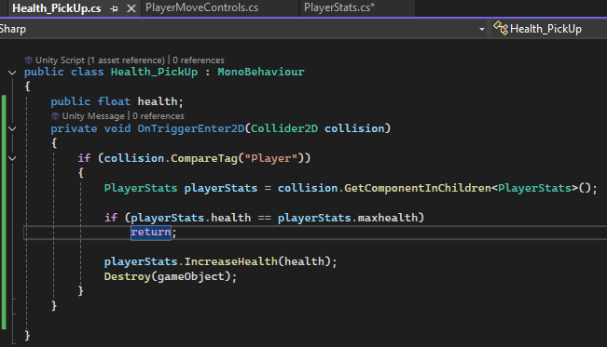

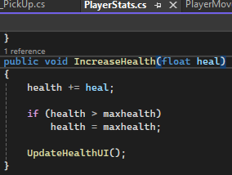

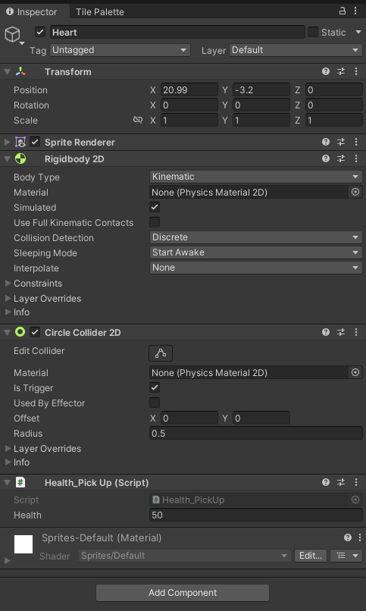

# Chapter 15: Patrolling Enemy

## Enemy Concept with Parent and Child Classes (Inheritance)

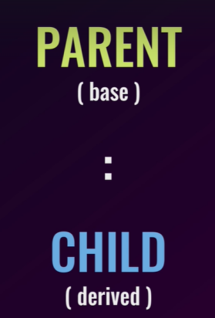-->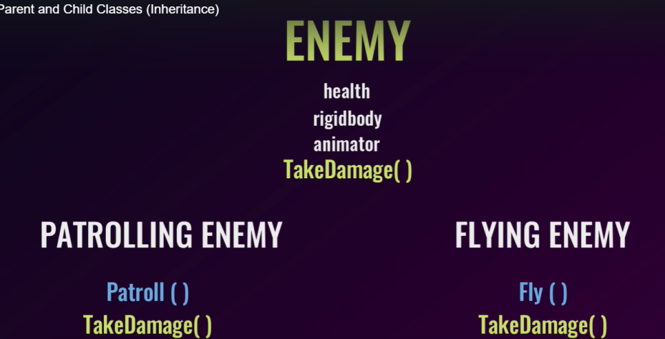

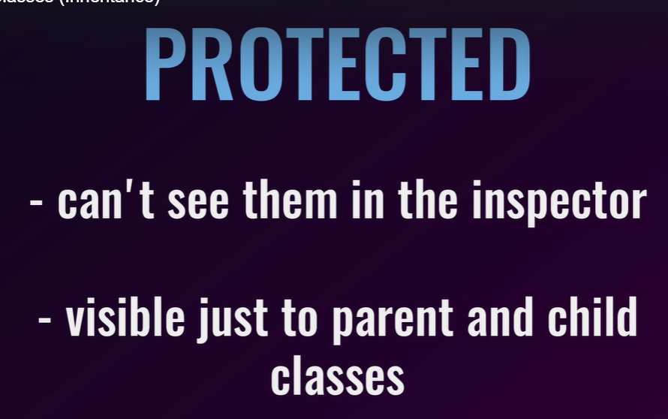

Step1: Tạo nhân vật kẻ địch:

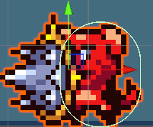-->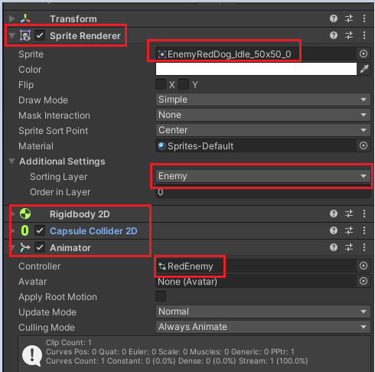

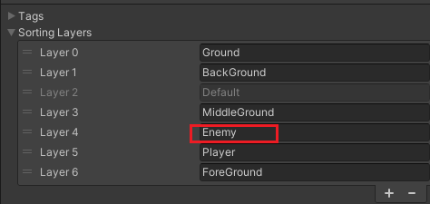

Step2: Tạo 2 script Enemt và PatrollingEnemy

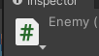 and 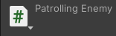

Trong enemy tạo ra các code này, thêm biến heath:

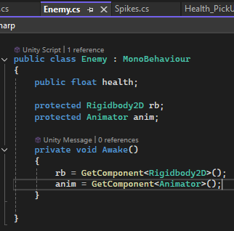

Ta dùng lệnh kế thừa để nhận những gì mà Enemy class có được:

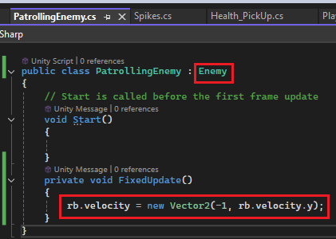

Ờ code cuối sẽ cho kè thù di chuyển qua trái với x = -1.

## Move Enemy

Step1:

Add thêm lệnh này:

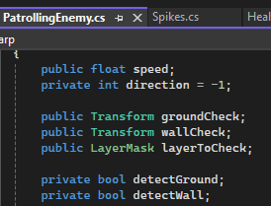

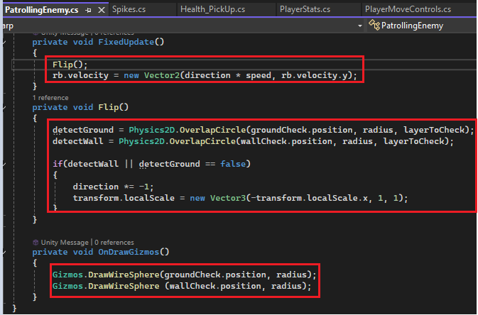

Tạo thệm 2 cái object khác nữa:

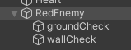-->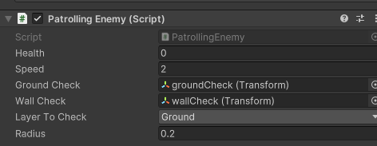

## Enemy Attack

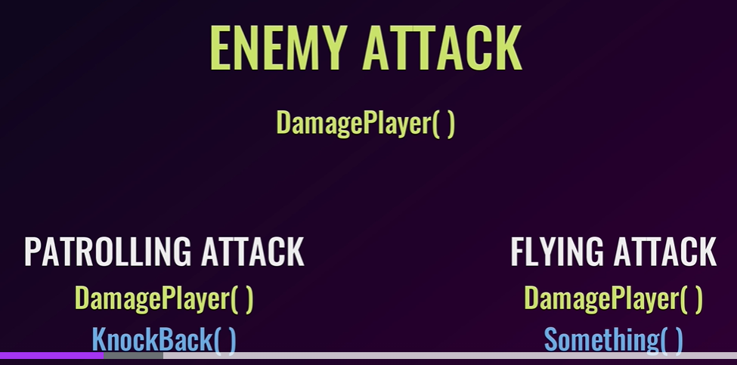

Step1:

Create both script:

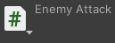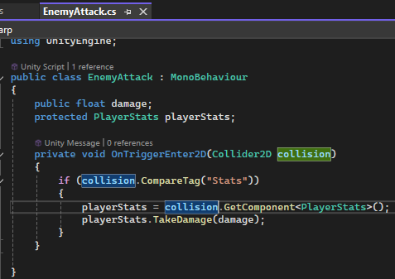

Nếu mà thỏa mãn điều kiện với Trigger từ CompareTag “Stats” là lớp từ PlayerStat

Thì nó sẽ va chạm với PlayerStats và nhận sát thương từ TakeDamage;

Step2:

Tạo lớp PatrollingAttack kế thừa từ EnemyAttack:

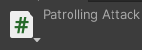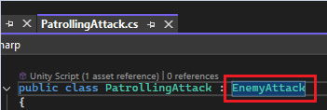

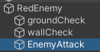-->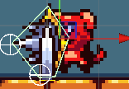-->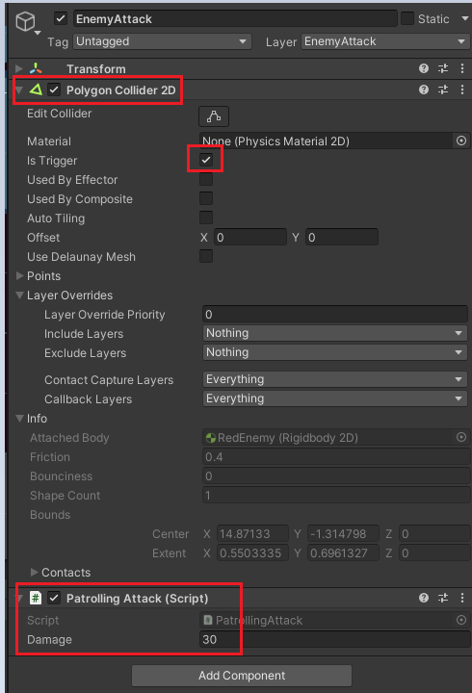

Step3: Muốn thêm chức năng knockback

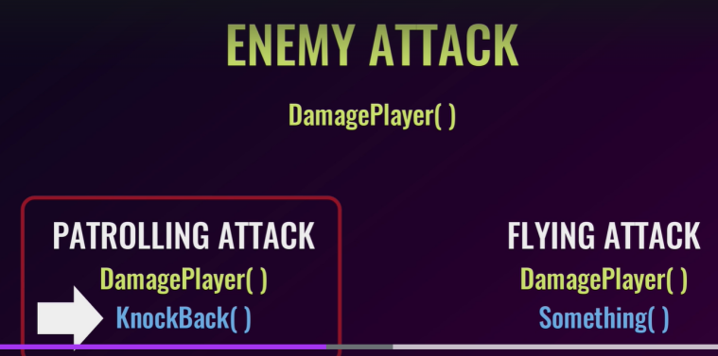

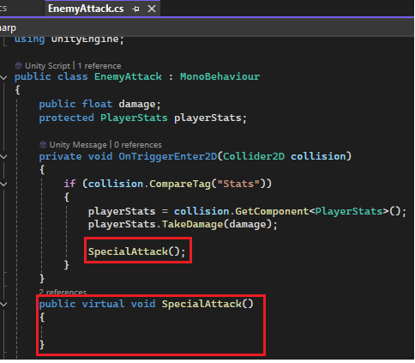

Ta tạo thêm phương thức ảo tên SpecialAttack rùi gọi nó qua OnTriggerEnter2D:

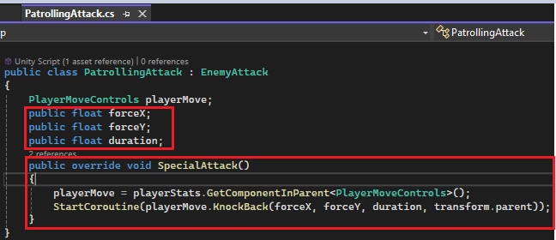

Ta ghi đè phương thức SpecialAttack thông qua lớp cha EnemyAttack và gọi playerMove từ PlayerMoveControls

Trong phương thức, ta thêm thuật toán knockback:

# Chapter 16: Scene Management (Change Levels/Scenes)

## Change Levels/Scenes

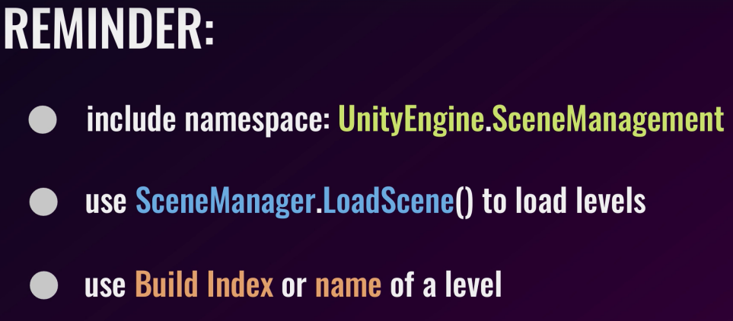

Step1:

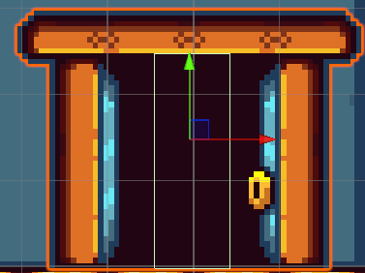-->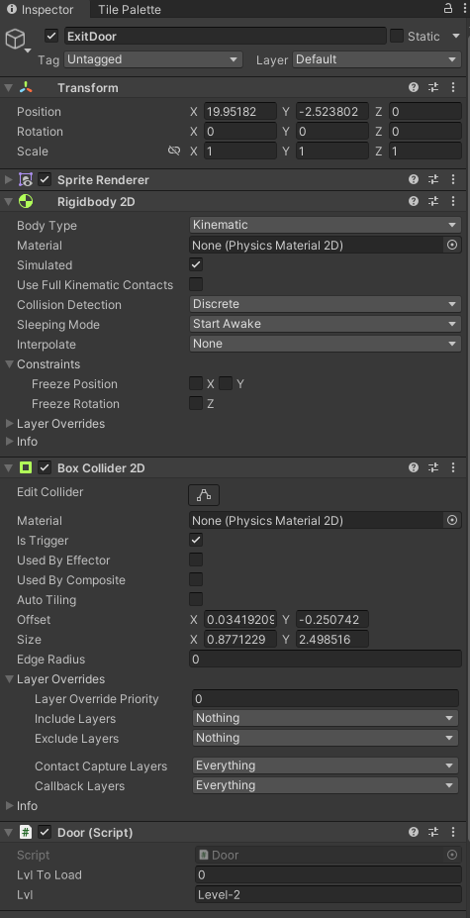

Step2: Tạo script Door:

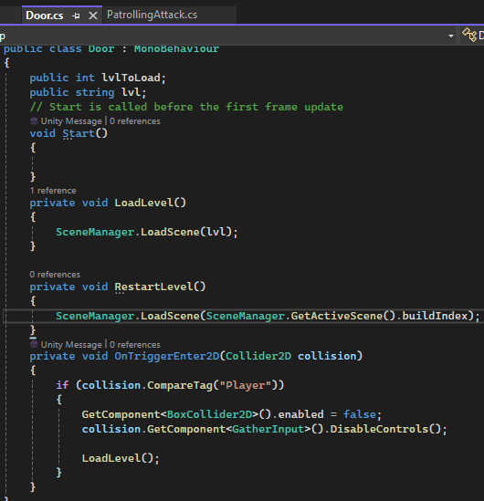

Step3:

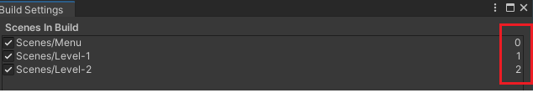-->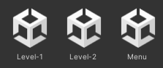

## Fade Between Scenes

Optional !!!

# Chapter 17: Game Manage

## Game Manager Setup

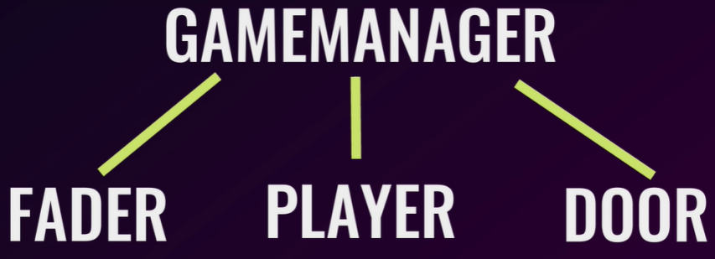

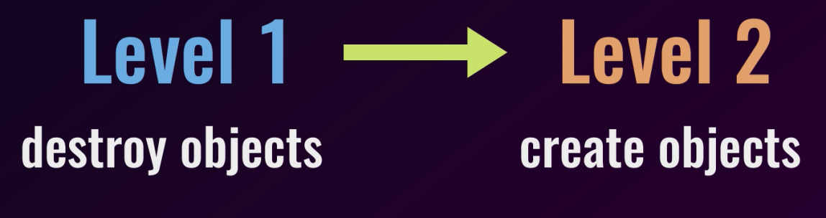

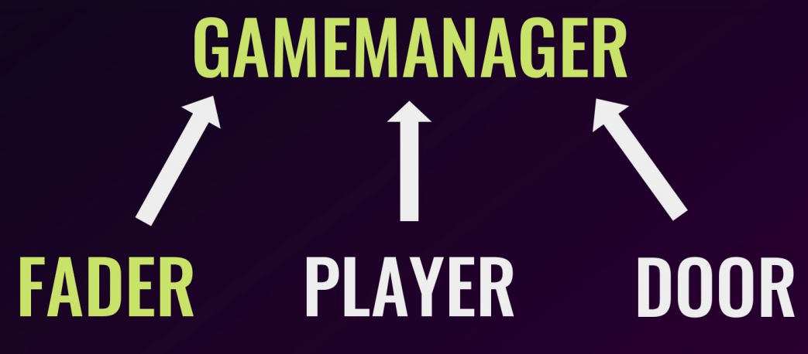

Step1:

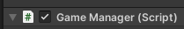

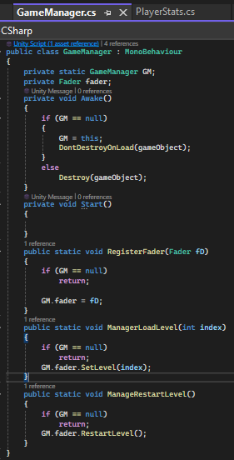

Step2:

-->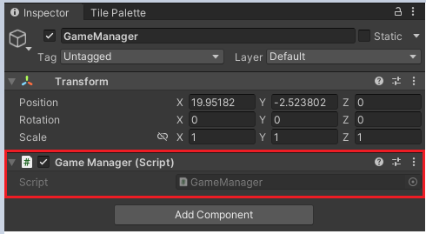

Step3:

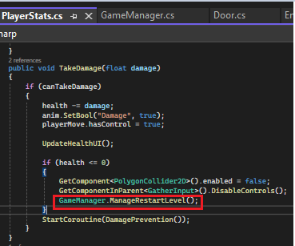

## Unlock Doors with Game Manager

Step1:

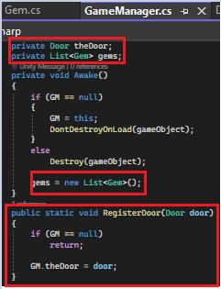-->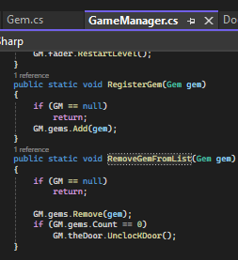

Step2:

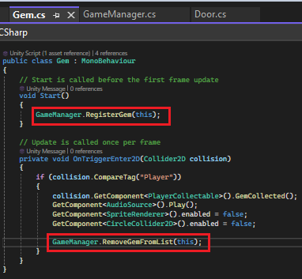-->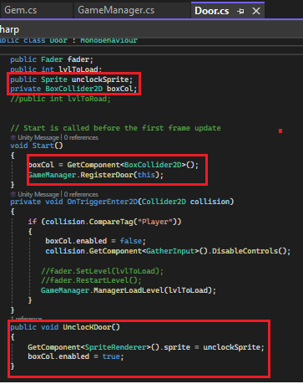

Step3:

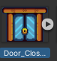-->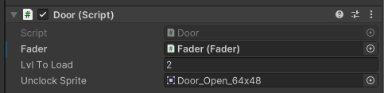

# Chapter 18: Save And Load

## PlayerPrefs Syntax

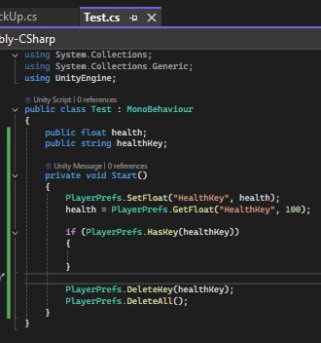

## Save and Load Health

Step1:

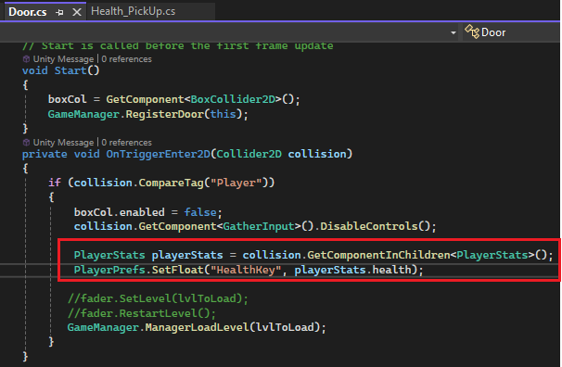

Step2:

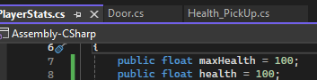

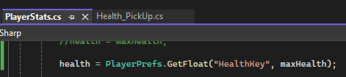

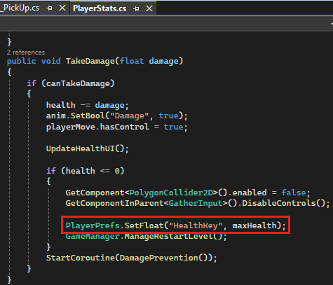

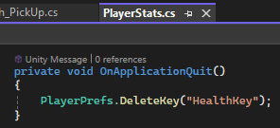

## Challenge-Save Gems

## Challenge Review- Save Gems

Step1:

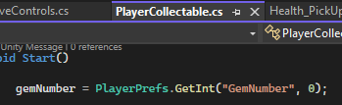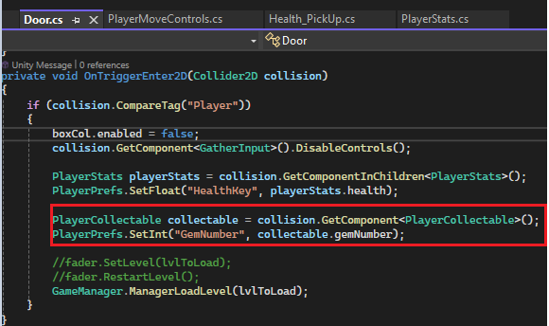

# Chapter 19: Moving Platforms

## Moving Platforms

Step1: Add this:

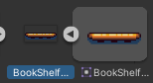-->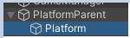-->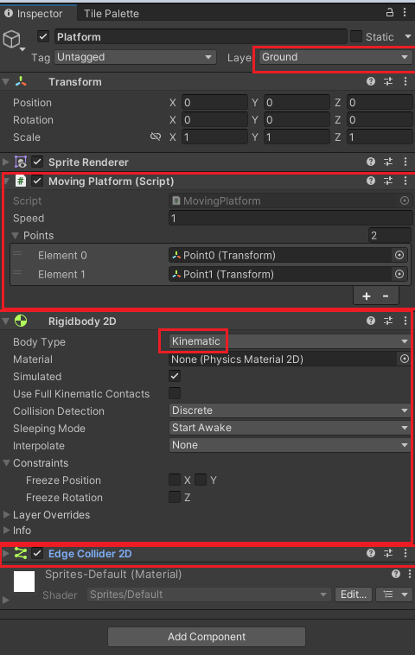

Step2: Create this script:

-->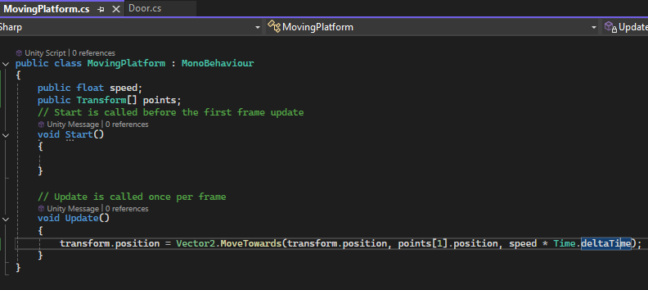

Step3:

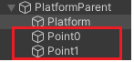-->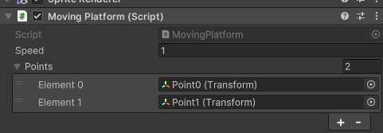

Step4: If you want to make object move:

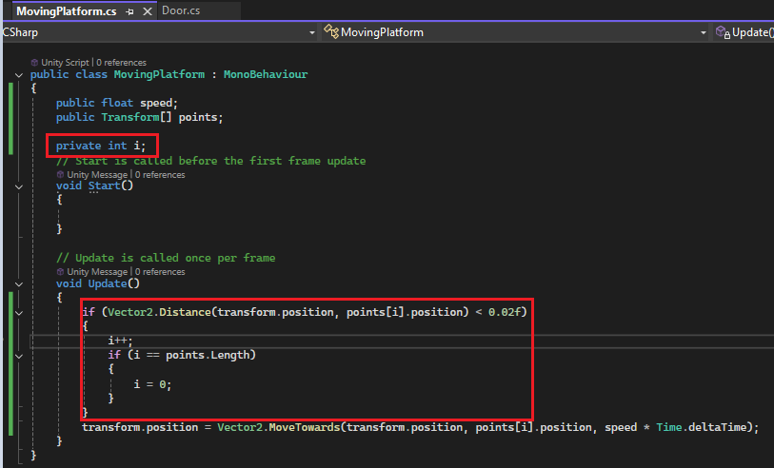

Step5:

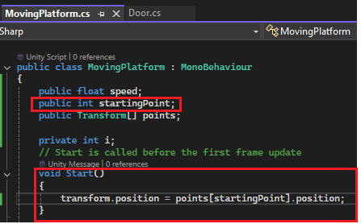

## Move Player with Platform

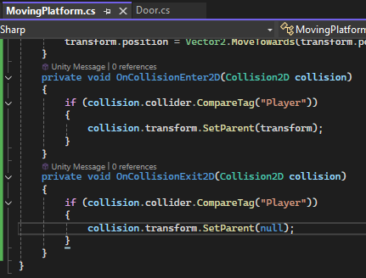

Trong phương thức đầu va chạm với lớp Player qua CompareTag-->Di chuyển nhân vật:

Phương thức thứ 2 Exit sau khi xon va chạm sẽ ko còn di chuyển nhân vật nữa.

## Platform Upgrade

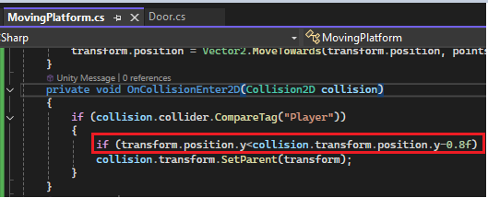

## One Way Platform

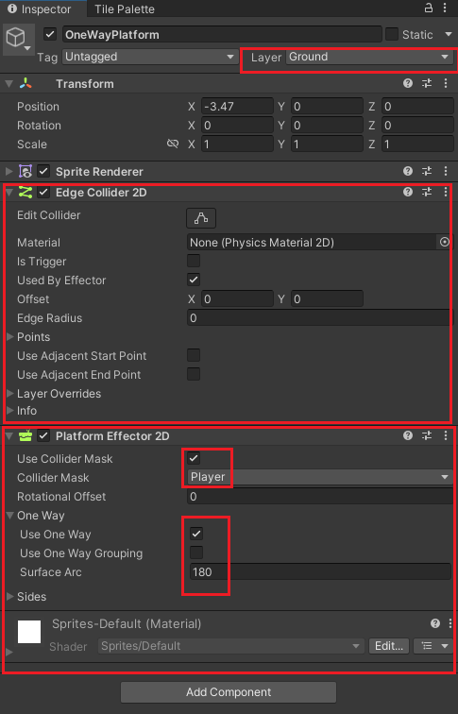

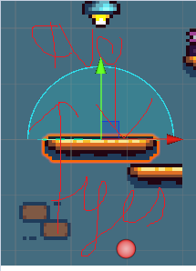

# Chapter 20: Player Attack

## Player Melee Attack

Step1: Add control for character:

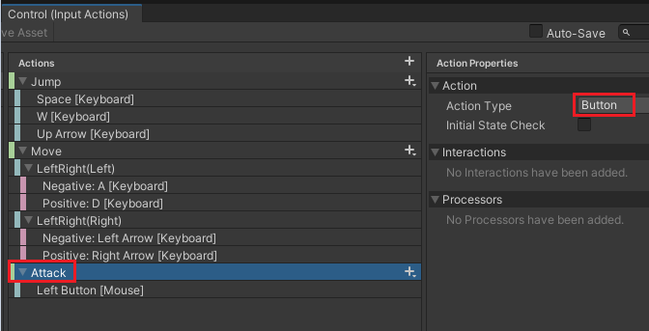-->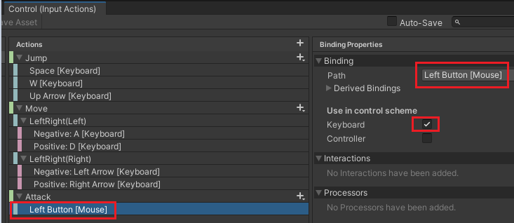

Step2: Add animation attack

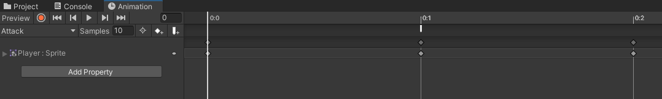-->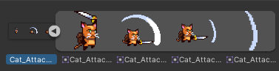

Step3:

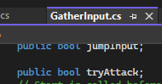

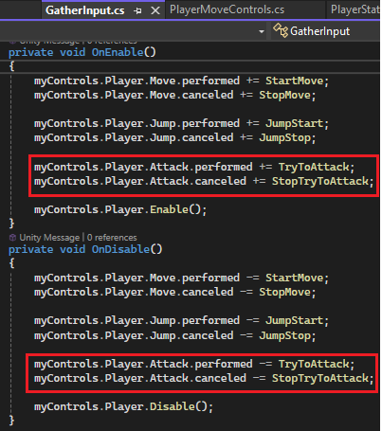

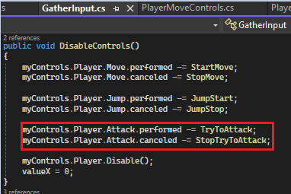

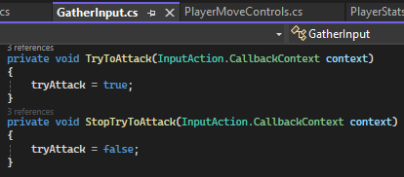

Step4: Create script:

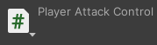-->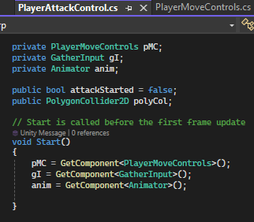

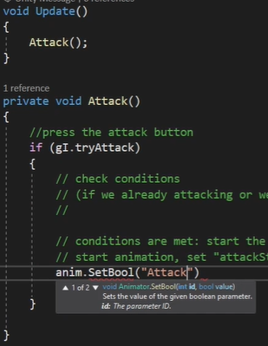

Step5: Nếu bạn muốn player ko tấn công liên tục khi nhấn nút attack:

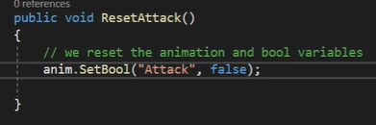 trong PlayerAttackControls

Step6: Mở trong animation và kéo phương thức ta mới add :

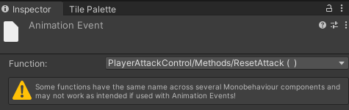

Step7:

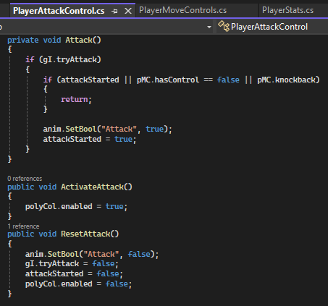

Step8:

->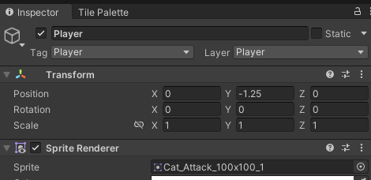

Step9: Create empty PlayerAttack:

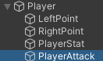-->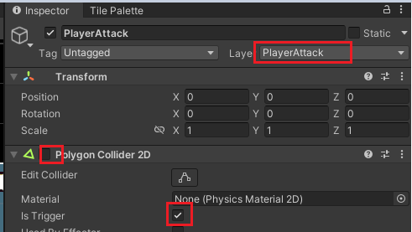

Step10:

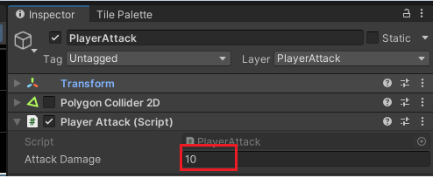-->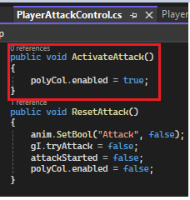

Step11:

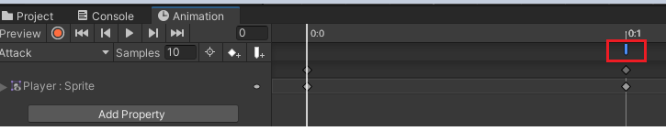-->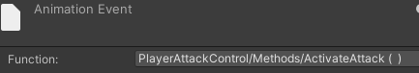

Step12:

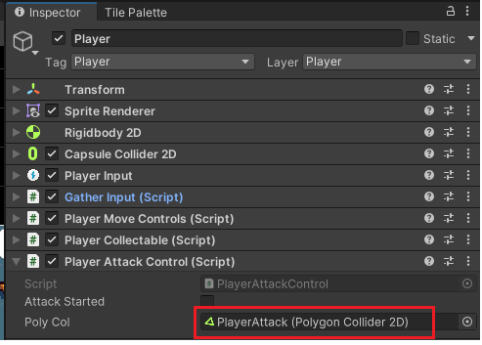-->Từ đây 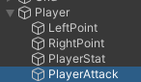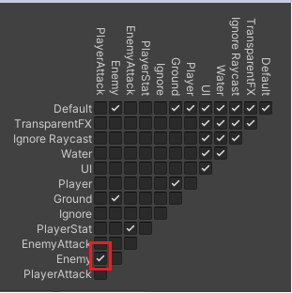

Step13: Nếu bạn muốn gây sat thương cho kẻ địch

-->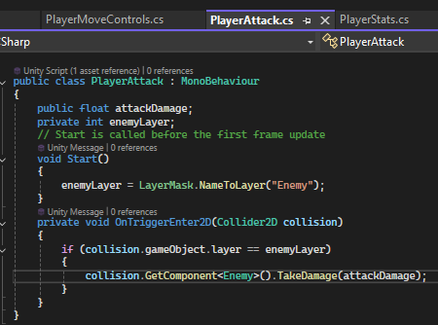

Thông qua phương thức chạm với Layer là “Enemy” thì sẽ tác động đến máu và sát thương từ phương thức TakeDamage() từ lớp Enemy.

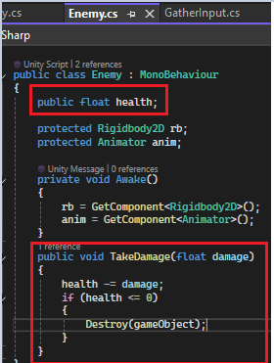-->Trong phương thức TakeDamage(): Ta dùng toán tử -= để trừ máu thông qua sát thương

Nếu health <= 0 thì sẽ hủy object.

## Challenge + Review- Enemy Damage Animation

Step1:

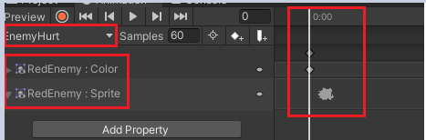-->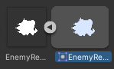

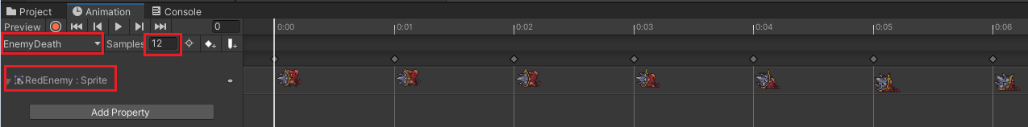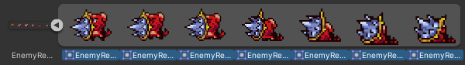

Step2:

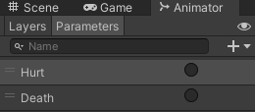

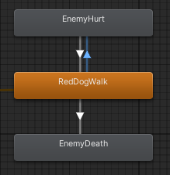-->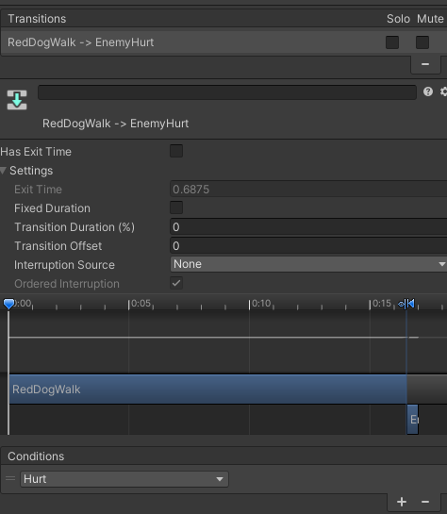

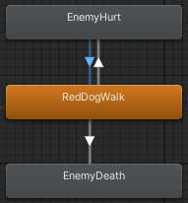-->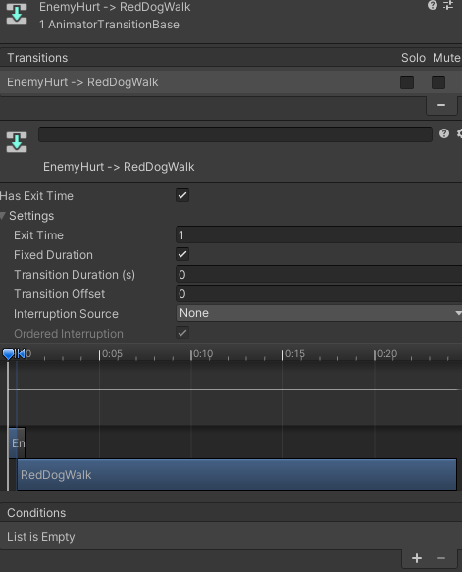

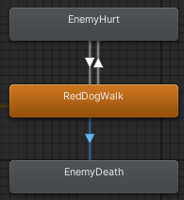-->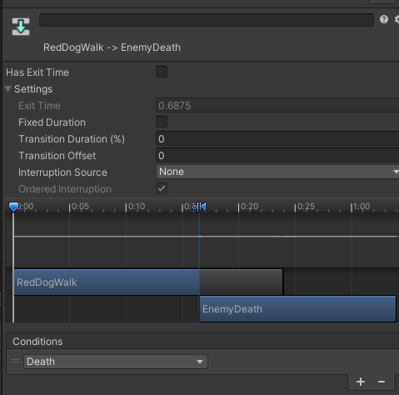

Step3:

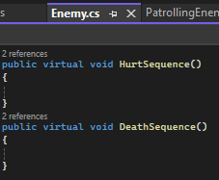-->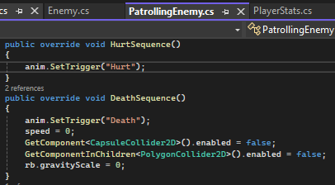

## Play Attacking Sound with Animation Events

Step1:

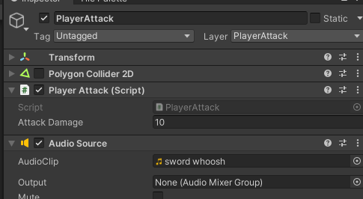-->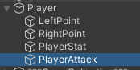

Step2:

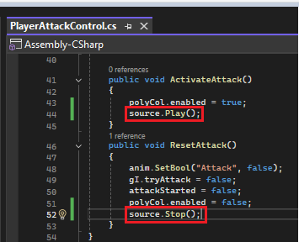

Step3:

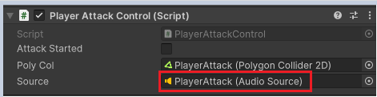-->from 

## Challenge + Review- Destructible Box

# Chapter 21: Ladder

## Climb Ladder

Step1:

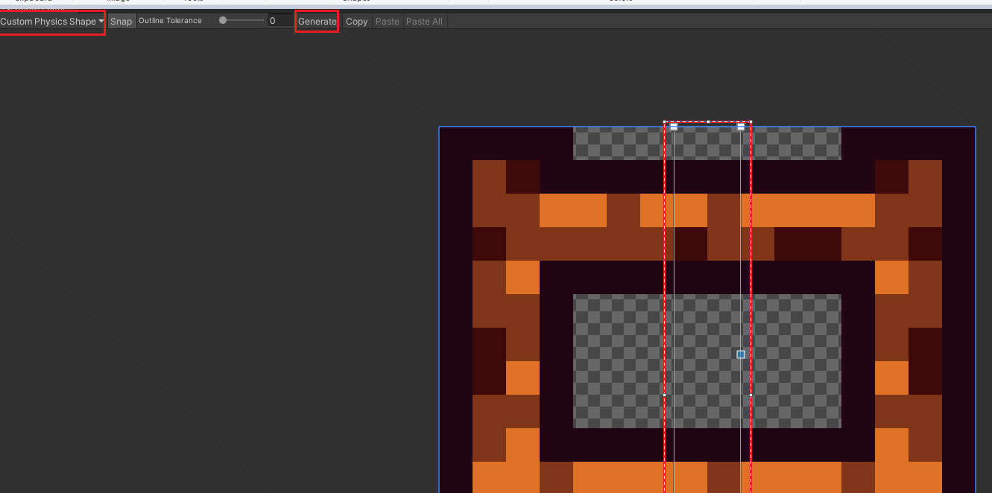

Step2:

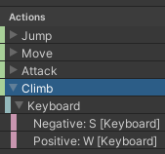-->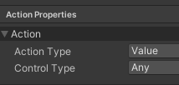

-->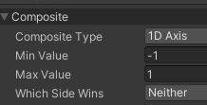

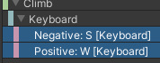

Step3:

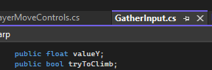

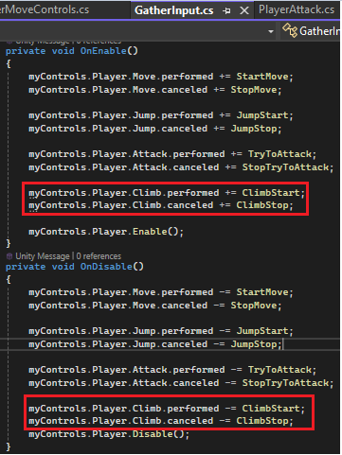

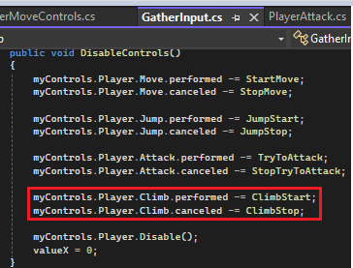

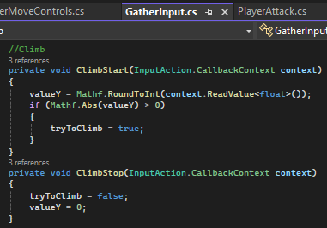

Step4:

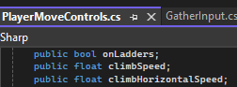

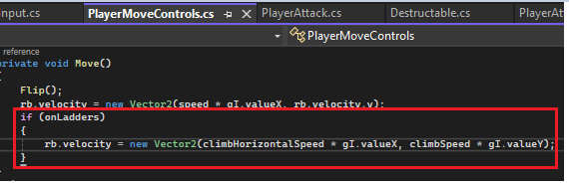

Step5: Create Ladder script:

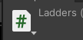-->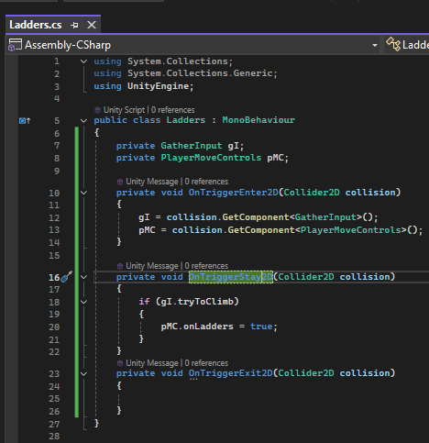

Step6:

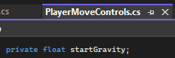

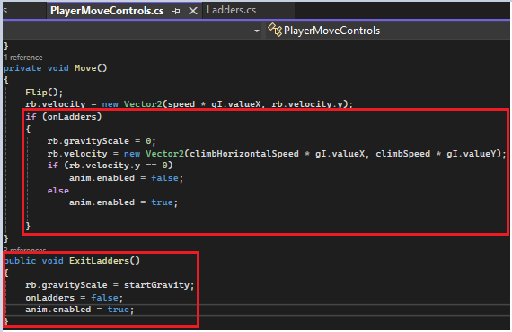

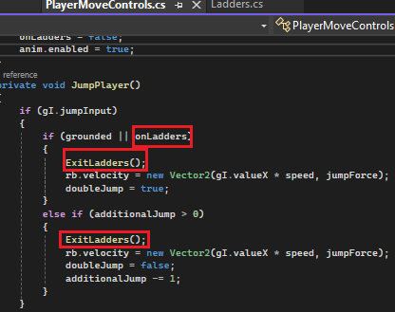

Step7:

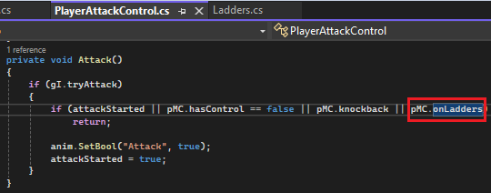

Step8:

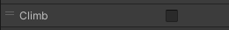

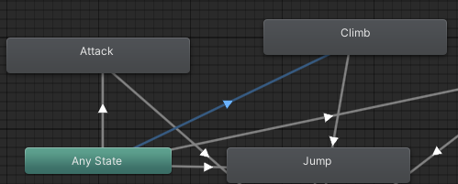-->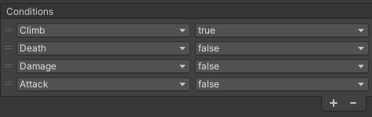

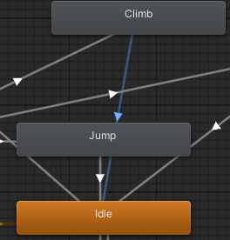-->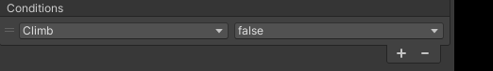

Step9:

